**CỘNG HOÀ XÃ HỘI CHỦ NGHĨA VIỆT NAM**

**Độc lập - Tự do - Hạnh phúc**

**THUYẾT MINH**

**ĐỒ ÁN QUY HOẠCH CHI TIẾT RÚT GỌN TỈ LỆ 1/500 NHÀ MÁY SẢN XUẤT TẤM PIN NĂNG LƯỢNG MẶT TRỜI**

**ĐỊA ĐIỂM: XÃ TRIỆU TRẠCH, HUYỆN TRIỆU PHONG, TỈNH QUẢNG TRỊ,**

|  |  |
| --- | --- |
| CƠ QUAN PHÊ DUYỆT  **BAN QUẢN LÝ KHU KINH TẾ**  **TỈNH QUẢNG TRỊ** | CƠ QUAN THẨM ĐỈNH  **BAN QUẢN LÝ KHU KINH TẾ**  **TỈNH QUẢNG TRỊ**  **PHÒNG QL QUY HOẠCH VÀ XÂY DỰNG** |

**Chủ đầu tư**

**CÔNG TY CỔ PHẦN ĐẦU TƯ VÀ PHÁT TRIỂN QV SOLAR**

**GIÁM ĐỐC**

**Nguyễn Tiến Hưng**

**Đơn vị lập đồ án quy hoạch**

**CÔNG TY CỔ PHẦN TƯ VẤN VÀ XÂY DỰNG GIS**

|  |  |
| --- | --- |
| **GIÁM ĐỐC** | **CHỦ TRÌ ĐỒ ÁN** |
| **Trần Bá Thắng** | **Nguyễn Quốc Dũng** |

*Quảng Trị, ngày tháng năm 2024*

**NHỮNG NGƯỜI THỰC HIỆN**

- Quy hoạch - Kiến trúc : KTS. Nguyễn Quốc Dũng

- Chuẩn bị kỹ thuật: KS. Lê Minh Tiến

- Giao thông: KS. Đoàn Ngọc Sáng; Nguyễn Thái Nguyên

- Cấp nước: KS. Hồ Anh Đức; Lê Văn Đáng

- Cấp điện: KS. Nguyễn Tri Nguyên

- Thoát nước bẩn &VSMT: KS. Hồ Anh Đức; Lê Văng Đáng

- Quản lý kỹ thuật: KS. Trương Thiện Sơn

- Kinh tế: KS. Nguyễn Thị Hải Vân

**MỤC LỤC**

PHẦN 1 – LÝ DO, SỰ CẦN THIẾT VÀ CÁC LUẬN CHỨNG 5

I. Lý do và sự cần thiết lập quy hoạch 5

II. Mục tiêu 6

III. Tính chất 6

IV. Các căn cứ lập quy hoạch 6

1. Các căn cứ pháp lý 6

2. Các cơ sở bản đồ và số liệu 7

PHẦN 2 - CÁC NỘI DUNG CỦA ĐỒ ÁN QUY HOẠCH CHI TIẾT 8

I. VỊ TRÍ VÀ ĐẶC ĐIỂM ĐIỀU KIỆN TỰ NHIÊN 8

1. Vị trí, giới hạn khu đất 8

2. Quy mô nghiên cứ lập quy hoạch 9

3. Điều kiện tự nhiên 9

II. ĐÁNH GIÁ HIỆN TRẠNG 17

1. Hiện trạng về dân cư 17

2. Hiện trạng sử dụng đất 17

3. Hiện trạng về công trình kiến trúc 18

4. Hiện trạng hạ tầng kĩ thuật 18

III. NHẬN XÉT 19

1. Ưu điểm 19

2. Nhược điểm 19

PHẦN 3 - CÁC CHỈ TIÊU KINH TẾ KĨ THUẬT CỦA ĐỒ ÁN 20

I. CƠ SỞ ĐỂ THỰC HIỆN ĐỒ ÁN 20

II. DIỆN TÍCH ĐẤT VÀ CHỈ TIÊU KINH TẾ KỸ THUẬT 20

1. Chức năng khu vực quy hoạch 20

2. Các chỉ tiêu thiết kế 20

PHẦN 4 – ĐỀ XUẤT QUY HOẠCH KIẾN TRÚC 23

I. CƠ CẤU TỔ CHỨC SỬ DỤNG ĐẤT 23

1. Nguyên tắc tổ chức 23

2. Cơ cấu tổ chức các khu chức năng 23

II. QUY HOẠCH SỬ DỤNG ĐẤT 23

1. Phương án cơ cấu sử dụng đất 23

2. Phân tích các chức năng sử dụng đất 26

III. TỔ CHỨC KHÔNG GIAN QUY HOẠCH, KIẾN TRÚC 27

1. Bố cục không gian kiến trúc toàn khu 27

2. Bố cục không gian các khu vực theo chức năng sản xuất, các điểm nhấn và các điểm nhìn quan trọng trong Nhà máy 28

PHẦN 5 – ĐỀ XUẤT QUY  HOẠCH HỆ THỐNG HẠ TẦNG KĨ THUẬT 30

I. QUY HOẠCH HỆ THỐNG GIAO THÔNG 30

1. Cơ sở thiết kế 30

2. Nguyên tắc thiết kế 30

3. Các chỉ tiêu kinh tế kỹ thuật giao thông 30

4. Xác định quy mô và phân cấp các tuyến đường 31

II. QUY HOẠCH SAN NỀN 33

1. Cơ sở và nguyên tắc thiết kế 33

2. Giải pháp thiết kế san nền 34

3. Tính toán khối lượng san nền 34

Thống kê khối lượng chuẩn bị kỹ thuật: 36

III. QUY HOẠCH THOÁT NƯỚC MƯA 36

1. Cơ sở thiết kế, các tiêu chuẩn, quy phạm thiết kế 36

2. Nguyên tắc thiết kế 36

3. Giải pháp thiết kế mạng lưới thoát nước mưa 36

4. Cấu tạo mạng lưới thoát nước mưa 39

5. Thống kê khối lượng hệ thống thoát nước mưa 39

IV. QUY HOẠCH CẤP NƯỚC 40

1. Tiêu chuẩn thiết kế 40

2. Nguồn cấp nước 40

3. Nhu cầu dùng nước 40

V. QUY HOẠCH CẤP ĐIỆN VÀ THÔNG TIN LIÊN LẠC 42

1. Cơ sở thiết kế 42

2. Các chỉ tiêu lựa chọn 42

3. Giải pháp kỹ thuật 43

4. Chiếu sáng 44

5. Hệ thống nối đất an toàn 45

6. Quy mô xây dựng trạm điện 45

7. Hệ thống thông tin liên lạc 47

VI. QUY HOẠCH THOÁT NƯỚC THẢI, CHẤT THẢI RẮN 49

1. Các tiêu chuẩn, quy phạm thiết kế 49

2. Lưu lượng thoát nước 49

3. Giải pháp thiết kế 50

4. Mạng lưới thu gom nước thải 50

5. Vệ sinh môi trường 50

PHẦN 6 – THIẾT KẾ ĐIỂM NHẤN, MÀU SẮC, ĐỊNH HƯỚNG HÌNH THỨC KIẾN TRÚC TRONG KHU QUY HOẠCH 51

I. CƠ SỞ THIẾT KẾ 51

II. ĐỊNH HƯỚNG THIẾT KẾ ĐIỂM NHẤN, MÀU SẮC, ĐỊNH HƯỚNG HÌNH THỨC KIẾN TRÚC TRONG ĐỒ ÁN QUY HOẠCH 51

1. Công trình điểm nhấn trong khu vực quy hoạch 51

2. Màu sắc trong công trình kiến trúc 51

3. Quy định chiều cao xây dựng công trình 51

4. Quy định hình khối, màu sắc, hình thức kiến trúc chủ đạo của các công trình kiến trúc 52

5. Quy định hệ thống cây xanh mặt nước 53

PHẦN VII. KẾT LUẬN VÀ KIẾN NGHỊ 54

I. Kết luận 54

II. Kiến nghị 54

# PHẦN 1 – LÝ DO, SỰ CẦN THIẾT VÀ CÁC LUẬN CHỨNG

## I. Lý do và sự cần thiết lập quy hoạch

Đồ án Quy hoạch phân khu xây dựng Khu kinh tế Đông Nam Quảng Trị - giai đoạn 2 đã được Chủ tịch Ủy ban nhân tỉnh Quảng Trị phê duyệt tại quyết định số 3585/QĐ-UBND ngày 24 tháng 12 năm 2019. Quy hoạch phân khu xây dựng Khu kinh tế Đông Nam Quảng Trị - giai đoạn 2 đã cụ thể hóa quy hoạch chung đã được Thủ tướng chính phủ phê duyệt; đảm bảo lâu dài cho nhu cầu hoạt động của các khu chức năng và tăng cường thu hút các nhà đầu tư.

Điện mặt trời tại Việt Nam thuộc nhóm ngành công nghiệp mới nổi, song hành cùng sự phát triển nguồn năng lượng tái tạo với thế giới. Mong muốn thay thế khai thác năng lượng bằng than đá, khí đột, hạn chế tác hại đến môi trường, tiết kiệm chi phí và hiệu quả đầu tư. Tận dung vị trí địa lý của Việt Nam nằm ở gần xích đạo, có số giờ năng cao so với mặt bằng chung. Chính vì thế, theo Quyết định 2068/QĐ-TTg ngày 25/11/2015 của TTCP phê duyệt Chiến lược phát triển năng lượng tái tạo của Việt Nam đến năm 2030 tầm nhìn đến năm 2050.

Việc định hướng đầu tư xây dựng nhà máy sản xuất tấm pin năng lượng mặt trời rất cần thiết và cấp bách. Hiện nay Công ty Cổ phần Đầu tư và Phát triển QV Solar đã được Ban Quản lý Khu kinh tế tỉnh cấp Quyết định chấp thuận chủ trương đầu tư đồng thời chấp thuận nhà đầu tư số 21/QĐ-KKT cấp lần đầu ngày 08/3/2023 thực hiện dự án Nhà máy sản xuất tấm pin năng lượng mặt trời tại Khu kinh tế Đông Nam Quảng Trị với diện tích dự kiến sử dụng 7,47 ha.

Lập quy hoạch chi tiết rút gọn tỷ lệ 1/500 Nhà máy sản xuất tấm pin năng lượng mặt trời là cơ sở pháp lý để quản lý đất đai, quản lý đô thị, triển khai dự án, đầu tư tư xây dựng.

Khu vực nghiên cứu cách thành phố Đông Hà khoảng 15km, cách thị xã Quảng Trị khoảng 15 km, cách thị trấn Ái Tử huyện lỵ huyện Triệu Phong khoảng 12km, cách thị trấn Cửa Việt khoảng 10km. Với vị trí địa lý này tương đối thuận lợi khi tiếp cận, đặc biệt với các cán bộ, công nhân khi làm việc tại các nhà máy, công nghiệp thuộc địa bàn.

Với vị trí như vậy, Khu kinh tế Đông Nam Quảng Trị, tỉnh Quảng Trị có nhiều lợi thế để thu hút đầu tư, dần lấp đầy diện tích đất quy hoạch nhà máy. Ngoài ra, trong khu vực huyện Triệu Phong và tiếp giáp huyện Gio Linh có nguồn lực lao động trẻ dồi dào, trình độ dân trí cao. Tuy nhiên, hiện nay khu kinh tế Đông Nam Quảng Trị phát triển chưa xứng tầm với tiềm năng sẵn có của mình. Để từng bước nâng cao thu hút đầu tư, tận dụng các lợi thế, tiểm lực sẵn có, Đồ án Quy hoạch phân khu xây dựng Khu kinh tế Đông Nam Quảng Trị - giai đoạn 2 đã được Chủ tịch Ủy ban nhân tỉnh Quảng Trị phê duyệt tại quyết định số 3585/QĐ-UBND ngày 24 tháng 12 năm 2019.

Công ty Cổ phần Đầu tư và Phát triển QV Solar đã được Ban Quản lý Khu kinh tế tỉnh cấp Quyết định chấp thuận chủ trương đầu tư đồng thời chấp thuận nhà đầu tư số 21/QĐ-KKT cấp lần đầu ngày 08/3/2023 thực hiện dự án Nhà máy sản xuất tấm pin năng lượng mặt trời tại Khu kinh tế Đông Nam Quảng Trị với diện tích dự kiến sử dụng 7,47 ha.

## II. Mục tiêu

- Để cụ thể hóa đồ án quy hoạch phân khu xây dựng Khu kinh tế Đông Nam Quảng Trị - giai đoạn 2 Nam được Ủy ban nhân dân tỉnh Quảng Trị phê duyệt tại quyết định số 3585/QĐ-UBND ngày 24 tháng 12 năm 2019.

- Tạo động lực phát triển kinh tế - xã hội, góp phần giải quyết vấn đề lao động tại địa phương.

- Làm cơ sở pháp lý để Công ty Cổ phần Đầu tư và Phát triển QV Solar lập dự án đầu tư xây dựng và xin cấp phép xây dựng.

## III. Tính chất

Để xác định quy mô quỹ đất xây dựng các hạng mục công trình để cụ thể hóa nội dung chấp thuận chủ trương làm cơ sở để lập dự án đầu tư, xây dựng hạ tầng phục vụ sản xuất Pin năng lương mặt trời, đáp ứng nhu cầu sản xuất.

## IV. Các căn cứ lập quy hoạch

### 1. Các căn cứ pháp lý

- Luật Xây dựng số 50/2014/QH13;

- Luật số 35/2018/QH14 sửa đổi, bổ sung một số điều của 37 luật liên quan đến quy hoạch;

- Nghị định số 35/2023/NĐ-CP của Chính phủ: Sửa đổi, bổ sung một số điều của các Nghị định thuộc lĩnh vực quản lý nhà nước của Bộ Xây dựng

- Nghị định số 44/2015/NĐ-CP ngày 06 tháng 5 năm 2015 quy định chi tiết một số nội dung về quy hoạch xây dựng.

- Nghị định số 72/2019/NĐ-CP ngày 30/08/2019 của Chính phủ về sửa đổi, bổ sung một số điều của Nghị định số 37/2010/NĐ-CP ngày 07/04/2010 về lập, thẩm định, phê duyệt và quản lý quy hoạch đô thị và Nghị định số 44/2015/NĐ-CP ngày 06 tháng 5 năm 2015 quy định chi tiết một số nội dung về quy hoạch xây dựng;

- Thông tư 04/2022/TT-BXD Hồ sơ nhiệm vụ và hồ sơ đồ án quy hoạch xây dựng liên huyện, vùng huyện, đô thị, nông thôn.

- Thông tư số 12/2016/TT-BXD ngày 29/6/2016 của Bộ trưởng Bộ Xây dựng quy định về hồ sơ của nhiệm vụ và đồ án quy hoạch;

- Thông tư số 20/2019/TT-BXD ngày 31/12/2019 của Bộ trưởng Bộ Xây dựng hướng dẫn xác định, quản lý chi phí quy hoạch xây dựng và quy hoạch đô thị;

- Thông tư số 01/2021/TT-BXD ngày 19/5/2021 của Bộ trưởng Bộ Xây dựng về việc Ban hành Quy chuẩn quy chuẩn kỹ thuật quốc gia về Quy hoạch xây dựng QCVN 01:2021/BXD.

- Thông tư số 01/2016/TT-BXD ngày 01/2/2016 của Bộ trưởng Bộ Xây dựng về việc ban hành Quy chuẩn kỹ thuật quốc gia về Các công trình hạ tầng kỹ thuật số QCVN 07:2016/BXD.

### 2. Các cơ sở bản đồ và số liệu

- Quyết định số 1936/QĐ-TTg ngày 11/10/2016 của Thủ Tướng Chính phủ về việc Phê duyệt Quy hoạch chung xây dựng Khu kinh tế Đông Nam Quảng Trị, tỉnh Quảng Trị đến năm 2035, tầm nhìn đến 2050.

Quyết định số 2227/QĐ-UBND ngày 15/8/2017 của ủy ban nhân dân tỉnh Quảng Trị về việc Phê duyệt Quy hoạch phân xây dựng Khu kinh tế Đông Nam Quảng Trị. Tỉnh Quảng Trị giai đoạn 1, tỉ lệ 1/2000.

Quyết định số 3585/QĐ-UBND ngày 24 tháng 12 năm 2019 của ủy ban nhân dân tỉnh Quảng Trị về việc phê duyệt đồ án Quy hoạch phân khu xây dựng Khu kinh tế Đông Nam Quảng Trị - giai đoạn 2.

Quyết định chấp thuận chủ trương đầu tư đồng thời chấp thuận nhà đầu tư số 21/QĐ-KKT cấp lần đầu ngày 08/3/2023 của Ban Quản lý Khu kinh tế tỉnh cấp thực hiện dự án Nhà máy sản xuất tấm pin năng lượng mặt trời.

- Các mốc khống chế quốc gia tại khu vực nghiên cứu quy hoạch do Trung tâm thông tin - Sở Tài Nguyên & Môi trường tỉnh Quảng Trị cấp;

- Các chỉ tiêu kinh tế- kỹ thuật về điều kiện tự nhiên và hiện trạng của khu vực nghiên cứu quy hoạch do Ban quản lý các Khu kinh tế tỉnh cung cấp;

- Bản đồ đo đạc khảo sát địa hình tỷ lệ 1/500 hệ toạ độ chuẩn VN2000;

- Một số bản đồ, tài liệu liên quan khác.

# PHẦN 2 - CÁC NỘI DUNG CỦA ĐỒ ÁN QUY HOẠCH CHI TIẾT

## I. VỊ TRÍ VÀ ĐẶC ĐIỂM ĐIỀU KIỆN TỰ NHIÊN

### 1. Vị trí, giới hạn khu đất

- Vị trí lập quy hoạch nằm trên thửa 9/1 thuộc tờ bản đồ số 2 và thửa số 1/1 thuộc tờ bản đồ số 4, được quy hoạch là đất công nghiệp đa ngành theo quy hoạch phân khu GĐ2 của khu kinh tế Đông Nam, tỉnh Quảng Trị, thuộc xã Triệu Trạch, huyện Triệu Phong, tỉnh Quảng Trị. Khu vực quy hoạch nằm trên tuyến đường trục chính của Khu kinh tế Đông Nam có bề rộng 100m và đường quy hoạch b=21m. Các mặt tiếp xúc chính của ranh giới quy hoạch như sau:

+ Phía Đông Bắc: Giáp đất quy hoạch cây xanh cách ly, ký hiệu CXCL09 với tuyến đường trục dọc Khu kinh tế Đông Nam Quảng Trị

+ Phía Đông Nam: Giáp đất quy hoạch kho bãi, ký hiệu KB03.

+ Phía Tây Nam: Giáp đất tuyến đường quy hoạch Mặt cắt 5”-5” rộng 21m.

+ Phía Tây Bắc: Giáp đường quy hoạch dự kiến mở rộng 25,0m (đường ĐT.582).

- Quy mô diện tích lập quy hoạch: 74.725 m2 *(theo Quyết định số 21/QĐ-KKT ngày 08/3/2023 của Ban Quản lý Khu kinh tế tỉnh Quảng Trị về việc Chấp thuận chủ trương đầu tư đồng thời chấp thuận nhà đầu tư).*

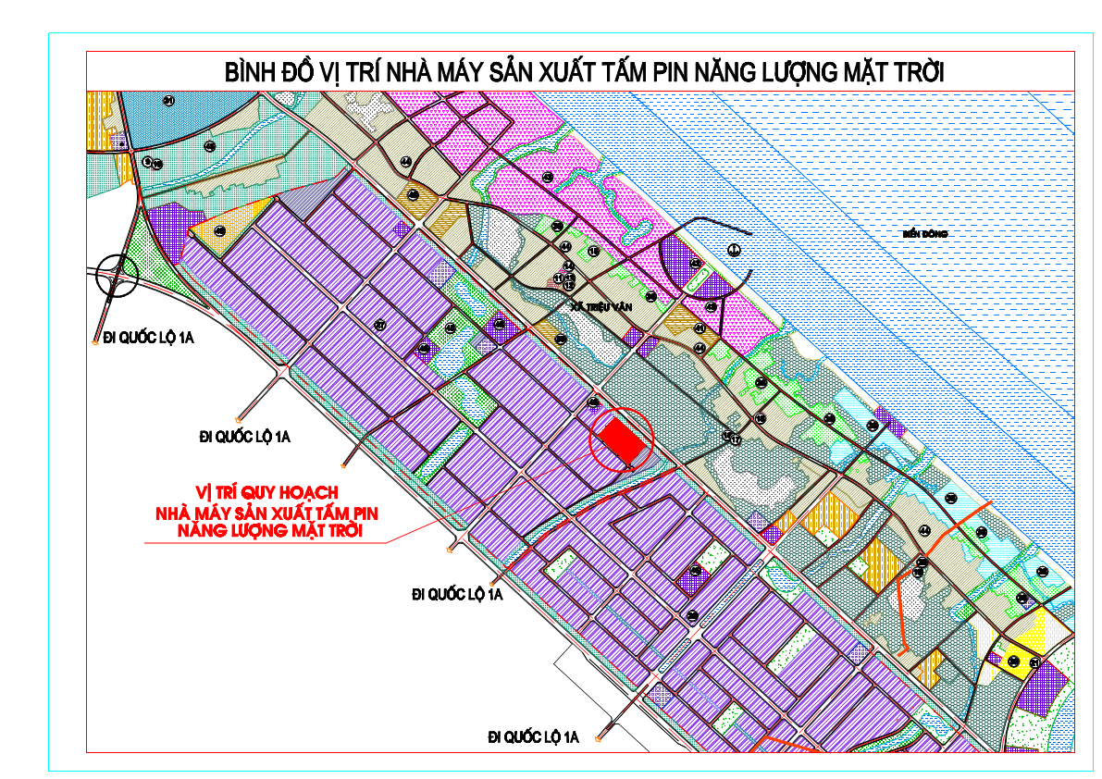

*Hình 1: Sơ đồ vị trí Nhà máy sản xuất tấm Pin năng lượng mặt trời*

### 2. Quy mô nghiên cứ lập quy hoạch

- Diện tích khu đất xây dựng nhà máy: 7,4725 ha (74,725 m2).

- Quy mô lao động trong nhà máy dự kiến: Khoảng 200 người.

- Quy mô sản xuất: Sản xuất tấm pin năng lượng mặt trời từ tấm Cells (công đoạn 03), có tổng công suất 800 MW/năm (2.460.000 tấm sản phẩm/năm).

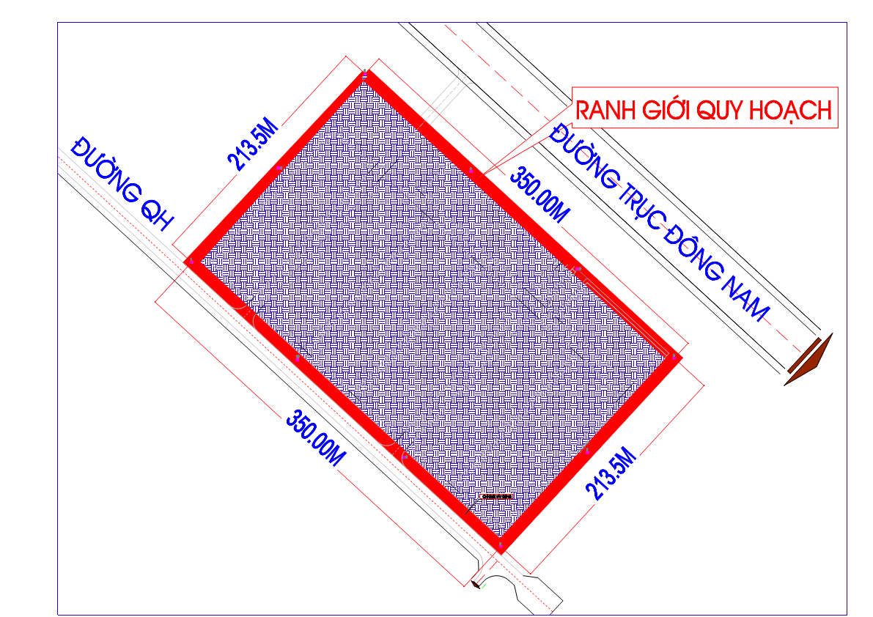

*Hình 3: Ranh giới nghiên cứu lập quy hoạch Nhà máy sản xuất tấm Pin năng lượng mặt trời*

### 3. Điều kiện tự nhiên

***3.1. Vị trí địa lý, tính chất của khu vực nghiên cứu***

Khu vực quy hoạch nằm phía Đông Bắc, nằm tại trung độ của của Khu kinh tế Đông Nam Quảng Trị, tiếp giáp với biển Đông, thị trấn Cửa Việt và huyện Hải Lăng. Phía Tây Nam tiếp giáp với đường trục chính Trung tâm Khu kinh tế.

Khu vực nghiên cứu cách thành phố Đông Hà khoảng 15km, cách thị xã Quảng Trị khoảng 15 km, cách thị trấn Ái Tử huyện lỵ huyện Triệu Phong khoảng 12km, cách thị trấn Cửa Việt khoảng 10km. Với vị trí địa lý này tương đối khó khăn khi tiếp cận, đặc biệt với các cán bộ, công nhân khi làm việc tại các nhà máy, công nghiệp thuộc địa bàn.

Hàng năm, hướng gió chủ đạo khô nóng Tây Nam đưa khói bụi từ khu công nghiệp đa ngành ra phía Biển, vào mùa khô lạnh, khi gió Đông Bắc thịnh hành cũng là lúc có mưa phùn, hướng gió về phía nội đồng, khu vực nghiên cứu chủ yếu nằm trong vùng bãi ngang là vùng có mật độ dân cư thưa thớt. Do đó, khu vực có vị trí tương đối thuận lợi khi bố trí các loại hình công nghiệp.

Về phía biển, với vị trí tiếp giáp với biển Đông, ngoài điều kiện thuận lợi về nghư nghiệp để phát triển kinh tế địa phương, các loại hình dịch vụ du lịch, bãi tắm ven biển, các nghành nghề gắn với biển, nuôi trồng thủy sản cũng dần được hình thành, đây cũng là một trong những lợi thế tiềm năng mà vị trí địa điểm mang lại cho khu vực. Ngoài ra, việc dự án cảng Cửa Việt ở phía Bắc khu vực được quy hoạch mở rộng từ 42.000m2 (42ha) lên 96ha sẽ tạo điều kiện thuận lợi cho giao thương và kết nối về phía biển.

Trong những năm vừa qua, được sự quan tâm của các cấp lãnh đạo trung ương và địa phương, khu vực cảng Cửa Việt, tuyến QL 49C gắn cầu Cửa Việt và cầu Đại Lộc, tuyến hành lang an ninh quốc phòng ven biển kết hợp với dân sinh được đầu tư, cải tạo, nâng cấp, trải nhựa. khu vực dân cư bãi ngang cũng đã dần cải thiện đời sống, sinh hoạt kinh tế kết nối giao thương thuận lợi hơn với các địa phương lân cận.

***3.1. Địa hình, địa mạo***

- Địa hình khu vực tương đối bằng phẳng chênh cao không lớn.

- Địa hình trong khu vực quy hoạch bao gồm 02 phần:

+ Cao độ tuyến giao thông đường trục chính phía ngoài Khu quy hoạch có cos từ 4,50 đến 5,0

+ Phần địa hình trong phạm vi quy hoạch có cos dao động từ 3,20 đến 4,89;

***3.2. Khí hậu, thuỷ văn***

- Tiểu vùng Triệu Phong cũng nằm trong vùng miền khí hậu nhiệt đới gió mùa nhưng có địa hình thấp và bị phân dị, do đó khí hậu có đặc điểm như sau:

*\* Nhiệt độ không khí*

- Nhiệt độ không khí trung bình nhiều năm là 25,1oC.

- Nhiệt độ không khí cao nhất là 41,7oC.

- Nhiệt độ không khí thấp nhất là 9,4oC.

- Nhiệt độ trung bình, max, min theo tháng tổng hợp nhiều năm được tập hợp trong bảng sau:

*Bảng: Nhiệt độ không khí trung bình, cao nhất, thấp nhất*

|  |  |  |  |  |  |  |  |  |  |  |  |  |
| --- | --- | --- | --- | --- | --- | --- | --- | --- | --- | --- | --- | --- |
| Tháng | 1 | 2 | 3 | 4 | 5 | 6 | 7 | 8 | 9 | 10 | 11 | 12 |
| TB | 19,8 | 20,5 | 22,6 | 25,9 | 28,2 | 29,8 | 29,6 | 28,9 | 27,1 | 25,2 | 22,8 | 20,2 |
| Max | 34,4 | 37,9 | 39,8 | 41,6 | 41,7 | 39,9 | 39,7 | 39,4 | 38,9 | 34,6 | 34,6 | 30,7 |
| Min | 10,0 | 11,2 | 9,4 | 15,8 | 17,4 | 22,6 | 22,2 | 22,8 | 18,6 | 17,5 | 14,5 | 9,8 |

*\**.*Độ ẩm*

- Độ ẩm tuyệt đối trung bình nhiều năm thường lớn vào mùa hè, nhỏ vào mùa đông.

- Độ ẩm tối cao tuyệt đối là 37,3mb.

- Độ ẩm tối thấp tuyệt đối là 10,2mb.

*\* Gió*

Tốc độ gió lớn thường xẩy ra từ tháng 5 đến tháng 10. Hướng gió thịnh hành là Tây Bắc và Tây Nam.

Theo số liệu quan trắc nhiều năm tại trạm Cửa Việt thì hướng gió thịnh hành là WSW tiếp đến là gió theo các hướng SW và NW. Tần suất xuất hiện gió theo các hướng cho ở bảng sau:

*Bảng : Tần suất xuất hiện gió*

|  |  |  |  |  |  |  |  |  |  |  |  |  |  |  |  |  |  |
| --- | --- | --- | --- | --- | --- | --- | --- | --- | --- | --- | --- | --- | --- | --- | --- | --- | --- |
| Hướng | N | NN  E | N  E | EN  E | E | ES  E | S  E | SS  E | S | SS  W | S  W | WS  W | W | WN  W | N  W | NN  W | Lặng |
| P% | 4.8 | 4.1 | 4.8 | 3.3 | 5.3 | 3.3 | 4.0 | 1.7 | 1.8 | 2.0 | 13.2 | 17.9 | 3.9 | 5.0 | 11.2 | 8.6 | 7.6 |

*Nguồn số liệu: trạm khí tượng thuỷ văn Cửa Việt*

|  |  |  |  |
| --- | --- | --- | --- |
| **P%** | **Xp (m/s)** | **P%** | **Xp (m/s)** |
| 0.010  0.100  0.200  0.333  0.500  1.000  2.000  3.000  5.000  10.000  20.000  25.000  30.000 | 82.717  63.628  58.059  54.018  50.829  45.461  40.182  37.135  33.338  28.259  23.253  21.652  20.347 | 40.000  50.000  60.000  70.000  75.000  80.000  85.000  90.000  95.000  97.000  99.000  99.900  99.990 | 18.186  16.683  15.360  14.223  13.706  13.216  12.750  12.306  11.890  11.740  11.631  11.596  11.267 |

*Bảng 2.4: Tần suất lý luận tốc độ gió lớn nhất năm trạm Đông Hà*

*Bảng: Tần suất và hướng gió tại Đông Hà*

|  |  |  |  |  |  |  |  |  |  |  |  |  |
| --- | --- | --- | --- | --- | --- | --- | --- | --- | --- | --- | --- | --- |
| **Tốc độ** | **Lặng** | | **0.1-3.9 (m/s)** | | **4.0-8.9 (m/s)** | | **9.0-14.9 (m/s)** | | **>15 (m/s)** | | **Tổng** | |
| Hướng | SLXH | % | SLXH | % | SLXH | % | SLXH | % | SLXH | % | SLXH | % |
| N |  |  | 1428 | 4.44 | 641 | 1.99 | 149 | 0.46 | 783 | 2.44 | 3001 | 9.34 |
| NNE |  |  | 228 | 0.71 | 122 | 0.38 | 19 | 0.06 | 13 | 0.04 | 382 | 1.19 |
| NE |  |  | 1142 | 3.55 | 555 | 1.73 | 132 | 0.41 | 240 | 0.75 | 2069 | 6.44 |
| ENE |  |  | 135 | 0.42 | 82 | 0.26 | 26 | 0.08 | 4 | 0.01 | 250 | 0.78 |
| E |  |  | 1493 | 4.65 | 468 | 1.46 | 216 | 0.67 | 629 | 1.96 | 2806 | 8.73 |
| ESE |  |  | 56 | 0.17 | 8 | 0.02 |  |  |  |  | 64 | 0.20 |
| SE |  |  | 230 | 0.72 | 39 | 0.12 | 8 | 0.02 | 2 | 0.01 | 279 | 0.87 |
| SSE |  |  | 11 | 0.03 | 1 | 0.00 |  |  |  |  | 12 | 0.04 |
| S |  |  | 316 | 0.98 | 70 | 0.22 | 13 | 0.04 |  |  | 399 | 1.24 |
| SSW |  |  | 159 | 0.49 | 113 | 0.35 | 21 | 0.07 | 7 | 0.02 | 300 | 0.93 |
| SW |  |  | 1924 | 5.99 | 1848 | 5.75 | 315 | 0.98 | 2084 | 6.48 | 6171 | 19.2 |
| WSW |  |  | 93 | 0.29 | 77 | 0.24 | 24 | 0.07 |  |  | 194 | 0.60 |
| W |  |  | 203 | 0.63 | 50 | 0.16 | 1 | 0.00 | 2 | 0.01 | 256 | 0.80 |
| WNW |  |  | 51 | 0.16 | 8 | 0.02 | 4 | 0.01 |  |  | 63 | 0.20 |
| NW |  |  | 1705 | 5.30 | 862 | 2.68 | 147 | 0.46 | 1697 | 5.28 | 4411 | 13.72 |
| NNW |  |  | 314 | 0.98 | 267 | 0.83 | 30 | 0.09 | 24 | 0.07 | 635 | 1.98 |
| Lặng | 10848 | 33.75 |  |  |  |  |  |  |  |  | 10848 | 33.75 |
| Tổng | 10848 | 33.75 | 9488 | 29.52 | 5214 | 16.22 | 1105 | 3.44 | 5485 | 17.07 | 32140 | 100 |



*Hoa gió tại khu vực xây dựng*

*\*Bão Khu vực Miền Trung*

Vùng biển từ Quảng Trị đến Quảng Ngãi chịu ảnh hưởng nhiều của bão. Có nhiều cơn bão to gây gió mạnh cấp 12, giật cấp 13 và mưa rất to, gây ra lũ đặc biệt lớn trên diện rộng tại các triền sông Trung bộ, thiệt hại nặng nề về người và tài sản cho các tỉnh này.

*\*Mưa*

- Lượng mưa lớn nhất trong năm từ tháng 8 đến tháng 12

- Tổng lượng mưa trung bình nhiều năm là 2250mm

- Số ngày mưa bình quân nhiều năm là 155 ngày. Tháng 10 là tháng có nhiều ngày mưa nhất (20.5 ngày) với lượng mưa trung bình tháng lớn nhất là 661mm.

Theo tài liệu thống kê trung bình nhiều năm lượng mưa theo tháng và năm (mm) tại trạm Đông Hà như sau:

*Bảng:Số ngày mưa trung bình*

|  |  |  |  |  |  |  |  |  |  |  |  |  |  |
| --- | --- | --- | --- | --- | --- | --- | --- | --- | --- | --- | --- | --- | --- |
| **Tháng** | **1** | **2** | **3** | **4** | **5** | **6** | **7** | **8** | **9** | **10** | **11** | **12** | **Năm** |
| Ngày mưa | 12,2 | 11,5 | 9,9 | 9,8 | 10,3 | 8,9 | 7,2 | 10,7 | 16,5 | 20,5 | 20,3 | 16,9 | 154,7 |
| Lượng mưa | 48 | 33 | 30 | 60 | 122 | 92 | 73 | 174 | 389 | 661 | 398 | 171 | 2250 |

*\* Sương mù*

Trung bình nhiều năm theo số liệu thống kê có 16,7 ngày có sương mù, số ngày có sương mù nhiều nhất vào tháng 3 là 4,6 ngày.

*\* Tầm nhìn xa*

Hầu hết số ngày trong năm có tầm nhìn từ cấp 7-9 (tầm nhìn từ 10-15km), bình quân số ngày có tầm nhìn ngang từ cấp 0 đến cấp 6 có ảnh hưởng đến giao thông đường thuỷ trong năm là 20 ngày

***3.3. Địa chất công trình, địa chất thủy văn***

*a, Địa chất công trình:*

Qua quan sát thực tế và tham khảo tài liệu khảo sát địa chất công trình tại một số khu vực cho thấy đây là khu vực có cấu tạo địa chất ổn định.

*b, Địa chất thủy văn*

Khu vực nghiên cứu chịu ảnh hưởng trực tiếp bởi chế độ thủy văn của hệ thống sông Thạch Hãn và sông Hiếu, vì vậy toàn bộ vùng đồng bằng ven biển của khu vực nghiên cứu chịu tác động chung của hệ thống sông trong vùng.

Hệ thống sông Thạch Hãn: Hệ thống sông Thạch Hãn có quy mô lớn nhất, chiều dài 155km, diện tích lưu vực 2660km2. Hệ thống sông Thạch Hãn có hai chi nhánh lớn là sông Hiếu Giang ở phía Bắc và sông Thạch Hãn ở phía nam, gặp nhau tại Thượng Nghĩa, đổ ra biển tại Cửa Việt. Sông Thạch Hãn ở phía nam có quy mô lớn hơn bắt nguồn từ các dãy núi lớn Động Sa Mui, Động Voi Mẹp (nhánh Rào Quán), Động Ba Lê, Động Dang (nhánh Đakrông). Theo số liệu của trung tâm khí tượng thủy văn tỉnh Quảng Trị, đặc điểm dòng Thạch Hãn như sau: Qtb= 80m3/s; Qmax= 8000m3/s; Qmin= 8m3/s.

Theo tài liệu địa chất thủy văn khu vực cũng như quá trình khai thác một số giếng nước ngầm xung quanh, cho chúng ta thấy trong khu vực có khả năng khai thác được nước ngầm phục vụ cho công tác sản xuất và sinh họat sau này.

Nước dưới đất độ sâu 1,0 m và ổn định ở độ sâu 6,0m.

Nước không có áp lực, có màu vàng rất nhạt, mùi tanh, vị ngọt.

*\* Thuỷ triều*

Vùng biển tỉnh Quảng Trị chịu ảnh hưởng của chế độ bán nhật triều không đều, hầu hết các ngày trong tháng có 2 lần triều lên và hai lần triều xuống cách nhau khoảng trên dưới 6 giờ. Chênh lệch độ cao giữa 2 lần nước lớn và nước ròng khá rõ rệt. Mực nước cao nhất tại Cồn Cỏ đo được 2,05m, mực nước thấp nhất đo được là -0,4m. Tại Cửa Việt, mực nước đo được ứng với các tần suất tích luỹ như sau:

*Bảng: Mực nước ứng với các tần suất luỹ tích trạm Cửa Việt (Hệ cao độ QG)*

|  |  |  |  |  |  |  |  |  |  |  |  |
| --- | --- | --- | --- | --- | --- | --- | --- | --- | --- | --- | --- |
| **P%** | **1** | **3** | **5** | **10** | **25** | **50** | **75** | **90** | **95** | **97** | **99** |
| Hgiờ | 84 | 62 | 53 | 38 | 18 | -4 | -21 | -34 | -47 | -52 | -61 |
| H đỉnh | 105 | 87 | 71 | 63 | 46 | 26 | 15 | 6 | -3 | -6 | -10 |
| Hchân | 49 | 22 | 10 | -8 | -26 | -40 | -53 | -61 | -67 | -70 | -76 |
| Ht.b | 82 | 51 | 41 | 33 | 14 | -7 | -18 | -26 | -29 | -32 | -36 |

* *“0” hệ cao độ Hải đồ thấp hơn “0” hệ cao độ Quốc gia là 50cm.*
* *Hệ cao độ Hải đồ = Hệ Quốc gia + 50cm*

*\* Sóng (theo quan trắc trạm Cồn Cỏ và NOA)*

*Trạm Cồn Cỏ*

+ Trạm quan trắc sóng Cồn Cỏ nằm trên đảo ngoài biển phía Đông Bắc. Sóng Cồn Cỏ chủ yếu theo hướng Đông - Đông Bắc (50,8%) và hướng Đông (2,7%). Tiếp đến là hướng Đông - Đông Nam (3,2%) và hướng Bắc (1.3%), còn các hướng khác tần suất xuất hiện bé.

+ Số liệu quan trắc sóng tại trạm Cồn Cỏ (1993-1994) xem bảng sau:

*Bảng:* *Chiều cao sóng quan trắc tại trạm Cồn Cỏ*

| **Chiều cao sóng (m)** | **Hướng sóng** | | | | | | | |
| --- | --- | --- | --- | --- | --- | --- | --- | --- |
| NW | N-NW | N | N-NE | NE | E-NE | E | E-SE |
| 0 |  |  |  |  |  |  |  |  |
| 0.5 |  |  | 0.1 |  | 0.2 | 22.3 | 13.1 | 1 |
| 1.0 | 0.1 | 0.2 | 0.5 | 0.3 | 0.3 | 18.7 | 3.7 | 2.1 |
| 1.5 |  |  | 0.6 | 0.3 | 0 | 5.8 | 3.2 | 0.1 |
| 2.0 |  |  |  | 0.3 |  | 2.2 | 2.7 |  |
| 2.5 |  |  | 0.1 | 0.1 |  | 0.8 | 1.6 |  |
| 3.0 |  |  |  |  |  | 0.5 | 0.5 |  |
| Tổng | 0.1 | 0.2 | 1.3 | 1 | 0.5 | 50.8 | 25.7 | 3.2 |

*Tài liệu theo mô hình sóng của NOAA*

Để có thêm số liệu về sóng và gió tại khu vực, chúng tôi đã dùng mô hình sóng NOAA. NOAA là từ viết tắt của National Oceanic and Atmospheric Agency (Cục Quản Lý Đại Dương & Khí Quyển Quốc Gia Hoa Kỳ). NOAA đã phát triển mô hình sóng hindcast (Quan sát Sóng III) để cung cấp kết quả về chu kỳ sóng và gió ngoài khơi trong thời gian dài thu được từ các điểm nghiên cứu đặt ngoài khơi trên phạm vi toàn cầu. Mô hình này được công nhận rộng rãi và được coi là nguồn thông tin đáng tin cậy về khí hậu sóng & gió xa bờ.

Vị trí nghiên cứu của NOAA đặt cách khu cảng Mỹ Thủy khoảng 110km về hướng Bắc Đông Bắc. Từ vị trí này mô hình đã thu lại dữ liệu về sóng và gió trong hơn 10 năm qua. Cứ 3 giờ, mô hình cung cấp dữ liệu 1 lần.

Thời kỳ mùa Đông kéo dài từ tháng 10 năm trước đến tháng 5 năm sau, hướng   
sóng chủ yếu khu vực ngoài khơi là hướng Đông Bắc - Tây Nam. Trong thời kỳ từ   
tháng 10 năm trước đến tháng 3 năm sau, sóng có độ cao từ 1,6 - 3,0 m có tần suất   
từ 20 - 45 %, từ 3,1 - 5,5 m có tần suất từ 10 - 30 % và các sóng có độ cao lớn hơn   
5,5 m có tần suất từ 1 - 5 %. Thời kỳ tháng 04 - 05, gió mùa Đông Bắc đã suy giảm   
và trong các tháng này chỉ xuất hiện các sóng có độ cao 0,6 - 1,5 m với tần suất   
khoảng 20 - 45 %, còn các sóng có độ cao 1,6 - 3,0 m xuất hiện với tần suất khá nhỏ   
(10 - 20 %); các sóng có độ cao lớn hơn hoàn toàn không thấy xuất hiện.

Thời kỳ mùa Hè từ tháng 6 đến tháng 9, hướng sóng chủ yếu khu vực ngoài khơi là hướng Tây Nam, riêng tháng 9 có xuất hiện sóng hướng Đông Bắc. Thời kỳ mùa Hè độ cao sóng nói chung nhỏ hơn trong thời kỳ mùa Đông. Trong mùa Hè chỉ xuất hiện sóng với độ cao từ 0,6 - 1,5 m với tần suất khoảng từ 10 - 50 %. Đối với sóng có độ cao từ 1,6 - 3,0 m có tần suất xuất hiện trong khoảng 0,5 - 15 %.

Trong dải 10 hải lý vùng ven bờ các đặc trưng sóng gió và sóng lừng   
quan trắc được trong mùa Đông và mùa Hè theo 8 hướng cho thấy các đặc điểm sau:

- Trong mùa Đông sóng gió xuất hiện chủ yếu là hướng Đông Bắc, tiếp đến là hướng Bắc. Trong mùa Hè sóng gió xuất hiện chủ yếu là hướng Tây Nam và tiếp đến là hướng Nam. Độ cao sóng gió trung bình trong mùa Đông: 1 m lớn gấp 2 lần độ cao sóng gió trung bình trong mùa Hè: 0,5 m.

- Trong mùa Đông sóng lừng xuất hiện chủ yếu là hướng Đông Bắc, tiếp đến là hướng Bắc. Trong mùa Hè sóng gió xuất hiện chủ yếu là hướng Nam và tiếp đến là hướng Đông Bắc. Độ cao sóng lừng trung bình trong mùa Đông là 2,2 m và trong mùa Hè là 2,3 m.

- Trong mùa Đông độ cao sóng gió trung bình chỉ bằng 45% độ cao sóng lừng và trong mùa Hè độ cao sóng gió trung bình chỉ bằng 22% độ cao sóng lừng. Từ đó cho thấy dải 10 hải lý vùng ven bờ, sóng lừng có độ cao khá lớn và chiếm vai trò quan trọng trong hệ thống động lực. Sóng lừng hướng Đông Bắc ảnh hưởng lớn đến vùng nghiên cứu.

Theo các tính toán dịch chuyển phù sa thông qua số liệu quan trắc sóng tại khu vực Cửa Việt, dòng dịch chuyển phù sa dọc bờ về phía NW là 850 ngàn m3/năm, còn dòng dịch chuyển phù sa về phía SE-NW là 50 ngàn m3/năm. Kết quả là dòng phù sa chủ đạo trong năm là 800 ngàn m3/năm có hướng SE-NW.

Kết quả tính toán tương tự tại cửa Thuận An - Tư Hiền là 540 ngàn m3/năm về phía SE, 110 ngàn m3/năm về phía NW. Kết quả là dòng phù sa chủ đạo có hướng dịch chuyển từ NW-SE: 430m3/năm

Có thể ước tính tại đây dòng dịch chuyển phù sa chủ đạo có hướng SE-NW và lượng dịch chuyển nhỏ dưới 500 ngàn m3/năm thậm chí nhỏ hơn thuộc vào loại trung bình nhỏ so với các vùng biển ven bờ miền Trung.

Hiện tượng nước biển dâng do băng tan dưới ảnh hưởng của biến đổi khí hậu toàn cầu đã và đang được nhiều quốc gia quan tâm nghiên cứu. Đây là hiện tượng đang diễn biến phức tạp, có thể ảnh hưởng rất lớn đến cuộc sống con người, đe dọa sự tồn tại của con người. Việt Nam là một trong những nước được xác định là sẽ bị tác động lớn nhất trong trường hợp nước biển dâng lên do của tan băng. Đặc biệt là 2 khu vực Đông Bằng Sông Hồng và Đồng Bằng Sông Cửu Long. Theo kết quả quan trắc nghiên cứu, trong vòng 50 năm qua, nhiệt độ trung bình ở Việt Nam tăng mỗi năm 0,5÷0,7oC và mực nước biển tăng 20cm. Theo kết quả tính toán của các Nhà khoa học với các kịch bản biến đổi khí hậu dựa trên cơ sở các qui hoạch và kế hoạch phát triển kinh tế xã hội dài hạn của các nền kinh tế thế giới thì mực nước các đại dương có thể dâng cao 1÷3m vào năm 2100. Trường hợp mực nước biển dâng lên thêm 1m so với hiện nay, thì Việt Nam sẽ bị mất ít nhất 12,2% diện tích đất, nơi cư trú của 23% dân số; nhiều khu vực sẽ bị ngập trong vài tháng, thiệt hại kinh tế có thể lên đến 17 tỉ USD/năm. Ngày 9/9/2009 tại Hà Nội Bộ Tài nguyên và Môi trường đã chính thức công bố các kịch bản biến đổi khí hậu, nước biển dâng cho Việt Nam. Theo đó, vào giữa thế kỷ 21, mực nước biển có thể dâng thêm 0,3m và đến cuối thế kỷ 21 có thể dâng thêm 0,75m so với thời kỳ 1980-1999.

Cho đến nay, Việt Nam chưa có quy phạm hay tiêu chuẩn nào của cơ quan có thẩm quyền Việt Nam đề cập đến việc tính toán mực nước dâng do biến đổi khí hậu toàn cầu (băng tan). Dựa vào kết quả công bố các kịch bản biến đổi khí hậu của Bộ Tài Nguyên và Môi trường ở trên là đến năm 2050, tại Việt Nam nước biển có thể dâng thêm 0,3m.

## II. ĐÁNH GIÁ HIỆN TRẠNG

### 1. Hiện trạng về dân cư

Trong khu vực quy hoạch không có hộ dân sinh sống.

### 2. Hiện trạng sử dụng đất

- Toàn bộ diện tích của khu đất đều là đất rừng phòng hộ được ủy ban nhân dân xã Triệu Trạch quản lý. Chưa có công trình nào được xây dựng.

***- Ngoài khu vực nghiên cứu:***

Khu quy hoạch trong phạm vi bán kính khoảng 2 km có các công trình sau:

+ Cơ quan, công trình công cộng, hành chính: Ủy ban nhân dân xã Triệu Trạch; Ủy ban nhân dân xã Triệu Vân;

+ Công trình giáo dục: trường tiểu học Triệu Trạch, Trường tiểu học Triệu Vân ; Trạm y tế xã Triệu Trạch; Trạm y tế xã Triệu Vân,...

+ Công trình tôn giáo, tín ngưỡng, di tích: chùa Bình Anh.

+Công trình an ninh quốc phòng: Đồn biên phòng Triệu Vân

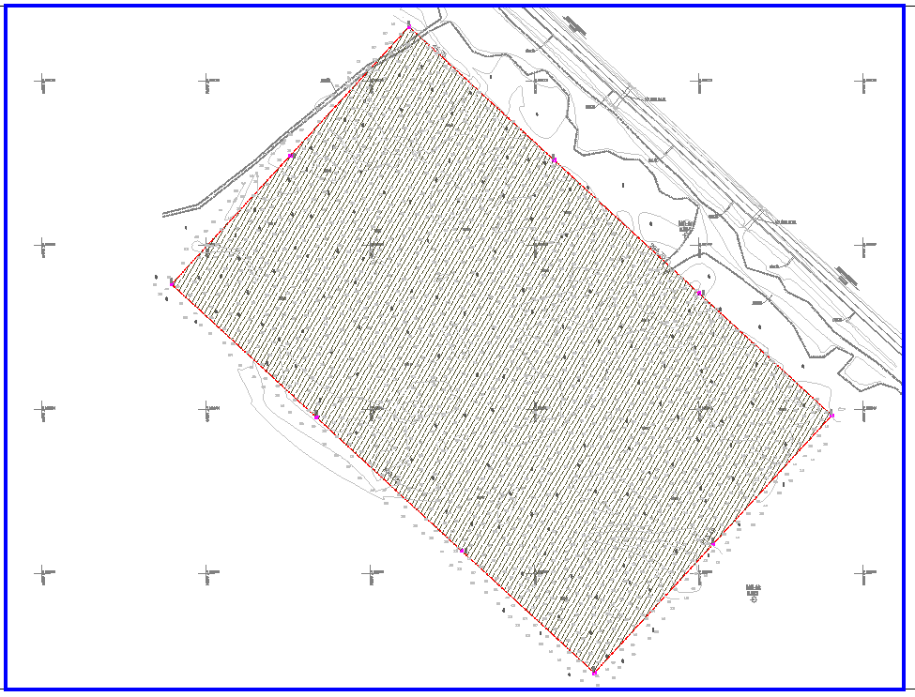

*Hình 4: Hiện trạng sửa dụng đất khu đất quy hoạch*

- Bảng tổng hợp hiện trạng sử dụng đất:

|  |  |  |  |
| --- | --- | --- | --- |
| **STT** | **Loại đất** | **Diện tích (m2)** | **Tỷ lệ (%)** |
| 1 | Đất rừng phòng hộ | 74,725.00 | 100.0 |
|  | **TỔNG** | **74,725.00** | **100.0** |

### 3. Hiện trạng về công trình kiến trúc

- Hiện trạng về nhà ở: Trong khu vực quy hoạch không có công trình nhà ở.

- Hiện trạng về công trình công cộng: không có công trình công cộng.

### 4. Hiện trạng hạ tầng kĩ thuật

***4.1. Hiện trạng về giao thông***

- Hiện trạng về đường giao thông đối ngoại: Đường trục chính Khu kinh tế Đông Nam = 6*2+19*2+50m.

- Giao thông đối nội: chưa có.

***4.2. Hiện trạng về thoát nước mưa***

- Nước mưa rơi xuống chảy tràn theo địa hình tự nhiên từ cao xuống thấp thoát ra khe đồi, ao hiện có và chảy qua cống đường trục chính Khu kinh tế Đông Nam.

***4.3. Hiện trạng cấp điện***

Hệ thống cấp điện lân cận Khu quy hoạch trong bán kính 0,5km là chưa có. Có đường cao thế 35kV theo dọc đường trục liên xã Triệu Vân- Triệu An, cách khu vực lập quy hoạch chi tiết khoảng 1,5km.

***4.4. Hiện trạng cấp nước***

Hệ thống cấp nước: Chưa có.

***4.5. Hiện trạng thoát nước thải, quản lý CTR***

Hiện nay trong khu kinh tế đông nam chưa có hệ thống thu gom và xử lý nước thải sản xuất. Nước thải sinh hoạt sau khi qua bể sử lý được thu gom chảy chung vào cống, rãnh thoát nước mặt dọc theo đường giao thông trục chính Khu kinh tế Đông Nam.

## III. NHẬN XÉT

### 1. Ưu điểm

Khu vực quy hoạch Nhà máy nằm trên đường trục chính khu kinh tế Đông Nam là trục đường chính thuận lợi cho việc lưu thông vận chuyển hàng hóa.

Địa hình có chênh cao không quá lớn, vị trí các mỏ cát, mỏ đất trên địa bàn đang khai thác thuận lợi cho việc san lấp mặt bằng

Hiện trạng sử dụng đất là đất rừng phòng hộ do 1 đơn vị quản lý với diện tích < 20 ha nên thuận lợi cho công tác giải phóng mặt bằng và chuyển đổi mục đích sử dụng.

### 2. Nhược điểm

Cần khoan khảo sát địa chất trong quá trình thực hiện chuẩn bị đầu tư xây dựng.

# PHẦN 3 - CÁC CHỈ TIÊU KINH TẾ KĨ THUẬT CỦA ĐỒ ÁN

## I. CƠ SỞ ĐỂ THỰC HIỆN ĐỒ ÁN

Quy chuẩn kỹ thuật quốc gia về Quy hoạch xây dựng số QCVN 01:2021/BXD do Bộ Xây dựng ban hành kèm theo Thông tư 22/2019/TT-BXD ngày 31/12/2019;

Quy chuẩn kỹ thuật quốc gia về Các công trình hạ tầng kỹ thuật số QCVN 07:2016/BXD do Bộ Xây dựng ban hành kèm theo Thông tư số 01/2016/TT-BXD ngày 01/2/2016;

Biên bản hội nghị ngày 23/01/2024 về việc lấy ý kiến các địa phương khu vực thực hiện dự án về nội dung đồ án Quy hoạch chi tiết Nhà máy sản xuất tấm Pin năng lượng mặt trời.

## II. DIỆN TÍCH ĐẤT VÀ CHỈ TIÊU KINH TẾ KỸ THUẬT

- Diện tích khu đất xây dựng nhà máy : 74.725,00 m2.

- Quy mô lao động trong khu vực dự kiến: Khoảng 200 người.

- Quy mô sản xuất: Sản xuất pin năng lượng mặt trời, công suất: Sản xuất tấm pin năng lượng mặt trời từ tấm Cells (công đoạn 03), có tổng công suất 800 MW/năm (2.460.000 tấm sản phẩm/năm)

### 1. Chức năng khu vực quy hoạch

Là khu đất xây dựng Nhà máy sản xuất tấm Pin năng lượng mặt trời gồm các loại sau:

1. Đất xây dựng công trình;
2. Đất kỹ thuật
3. Đất cây xanh
4. Đất giao thông, sân đường nội bộ.

### 2. Các chỉ tiêu thiết kế

* Cao độ nền xây dựng: từ +4.00m - 4.60m
* Cấp nước:

+ Nước dùng cho công nghiệp: 4,5 l/m2 sàn-ngđ

+ Nước dùng cho bãi hàng hóa: 1,5 l/m2-ngđ

+ Công cộng (tòa nhà hành chính): 2 l/m2 sàn-ngđ

+ Nước tưới cây: 3 l/m2-ngđ

+ Nước rửa đường: 0,5 l/m2-ngđ

+ Nước dự phòng rò rỉ: 10% Q

+ Hệ số dùng nước không điều hòa ngày đêm: kngđ=1,2

* Cấp điện:

+ Công trình công cộng: 25W/m2 sàn.

+ Công nghiệp sản xuất: 300kW/ha

+ Chiếu sáng đường giao thông: 10kW/ha.

* Thoát nước thải và vệ sinh môi trường:
* Lượng nước thải tính bằng 100% cấp nước (trừ nước tưới cây và rửa đường).
* Rác thải sinh hoạt 1,3 kg/người/ngày; tỷ lệ thu gom 100%
* Rác thải công nghiệp: 0,3 tấn/ ha

|  |  |  |  |  |
| --- | --- | --- | --- | --- |
| **TT** | **Tên** | **Đơn vị** | **Chỉ tiêu theo quy chuẩn** | **Chỉ tiêu theo đồ án** |
| **1** | **Chỉ tiêu sử dụng đất** |  |  |  |
| - | Mật độ xây dựng thuần của lô đất xây dựng nhà máy, kho tàng (có mái) | % | ≤60 | 50,4 |
| - | Tầng cao tối đa | tầng | 2 | 1÷2 |
| - | Hệ số sử dụng đất | lần | 1.2 | 0.51 |
| **2** | **Chỉ tiêu quy hoạch sử dụng đất** |  |  |  |
| **-** | Đất giao thông | % | ≥ 10 | 23.35 |
| - | Đất cây xanh | % | ≥ 10 | 23.05 |
| **3** | **Chỉ tiêu hạ tầng kỹ thuật** |  |  |  |
| 3.1 | Cấp nước |  |  |  |
| - | Nước kỹ thuật, PCCC (Qcn) | m3/ha-ng.đ | ≥ 20 | 20 |
| - | Nước CT hành chính, dịch vụ | L/m2 sàn-ng.đ | ≥ 2 | 2 |
| - | Nước cây xanh | L/m2-ng.đ | ≥ 3 | 3 |
| 3.2 | Cấp điện |  |  |  |
| - | Điện sản xuất, kho tàng | kW/ha | 200 | 200 |
| - | Điện CT hành chính, dịch vụ | kW/ha | 300 | 300 |
| - | Điện cây xanh | kW/ha | 5 | 5 |
| - | Điện đường, sân bãi | kW/ha | 10 | 10 |
| 3.3 | Thoát nước thải | %Qcn | > 80 | 80 |

**PHẦN 4 – ĐỀ XUẤT QUY HOẠCH KIẾN TRÚC**

## I. CƠ CẤU TỔ CHỨC SỬ DỤNG ĐẤT

### 1. Nguyên tắc tổ chức

- Về cơ bản đồ án này cụ thể hoá các chi tiêu kinh tế kỹ thuật ở mức độ chi tiết cho từng lô đất, có quy định rõ ràng về mật độ xây dựng, hệ số sử dụng đất, tầng cao tối đa, làm cơ sở cho việc tiến hành thực hiện đầu tư xây dựng.

- Với giải pháp tổ chức cơ bản là phân khu các chức năng theo tổ chức sản xuất của Nhà máy sản xuất tấm Pin năng lượng mặt trời .

### 2. Cơ cấu tổ chức các khu chức năng

- Đất xây dựng công trình các hạng mục chính

- Đất công trình các hạng mục phụ trợ

- Đất xây dựng các hạng mục bảo vệ môi trường

- Đất đường giao thông + HT thoát nước

- Đất Sân bê tông

- Đất cây xanh- tiểu cảnh

- Đất cổng, hàng rào

## II. QUY HOẠCH SỬ DỤNG ĐẤT

### 1. Phương án cơ cấu sử dụng đất

- Bản đồ quy hoạch tổng mặt bằng sử dụng đất.

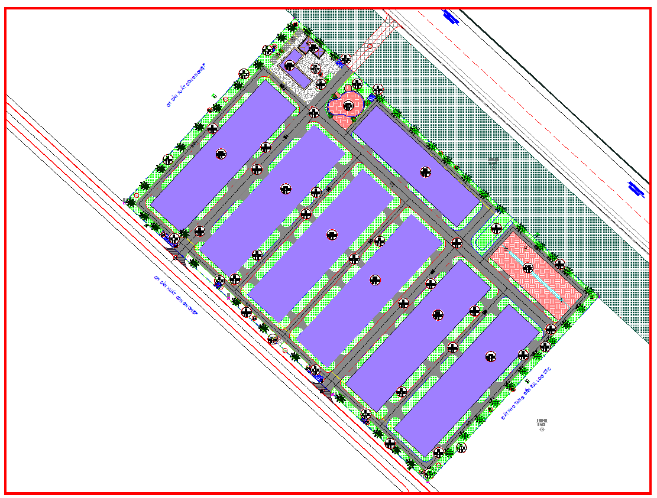

*Hình 5: Bản đồ quy hoạch tổng mặt bằng sử dụng đất*

Căn cứ bản vẽ phương án quy hoạch tổng mặt bằng sử dụng đất, cơ cấu sử dụng đất như sau:

|  |  |  |  |  |  |  |  |
| --- | --- | --- | --- | --- | --- | --- | --- |
| **STT** | **LOẠI ĐẤT** | **DIỆN TÍCH (m2)** | **DIỆN TÍCH (ha)** | **TỶ LỆ ( % )** | **MẬT ĐỘ XD (%)** | **TẦNG CAO (tầng)** | **HỆ SỐ SDD (lần)** |
| 1 | Các hạng mục chính | 35,232 | 3.523 | 47.15 | 47.148 | 2 |  |
| 2 | Hạng mục phụ trợ | 256 | 0.026 | 0.34 | 0.34 | 1 |  |
| 3 | Hạng mục bảo vệ môi trường | 3,125 | 0.313 | 4.18 | 3.21 | 1 |  |
| 4 | Các hạng mục hạ tầng khác | 0 | 0.000 | 0.00 | 0 | - |  |
| 5 | Đường giao thông + HT thoát nước | 17,451 | 1.745 | 23.35 |  | **-** |  |
| 6 | Sân bê tông | 1,266 | 0.127 | 1.69 |  | - |  |
| 7 | Cây xanh - tiểu cảnh | 17,221 | 1.722 | 23.05 |  | - |  |
| 8 | Cổng, hàng rào | 174 | 0.017 | 0.24 |  | - |  |
| **TỔNG** | | **74,725** | **7.4725** | **100** | **50.70** | - |  |

- Bảng tổng hợp chỉtiêu kinh tế kỹ thuật các ô đất:

|  |  |  |  |  |  |  |  |  |
| --- | --- | --- | --- | --- | --- | --- | --- | --- |
| **STT** | **LOẠI ĐẤT** | **KÝ HIỆU** | **DIỆN TÍCH (m2)** | **DIỆN TÍCH (ha)** | **TỶ LỆ ( % )** | **MẬT ĐỘ XD (%)** | **TÂNG CAO (tầng)** | **Quy mô (m2)** |
| **I** | **Các hạng mục chính** | **HMC** | **35,232** | **3.523** | **47.15** | **47.15** | **-** |  |
| 1 | Xưởng sản xuất 1 (36x144m) |  | 5,184 | 0.518 | 6.94 | 6.94 | 1 |  |
| 2 | Xưởng sản xuất 2 (36x144m) |  | 5,184 | 0.518 | 6.94 | 6.94 | 1 |  |
| 3 | Kho nguyên vật liệu 1 (36x144m) |  | 5,184 | 0.518 | 6.94 | 6.94 | 1 |  |
| 4 | Kho nguyên vật liệu 2 (36x144m) |  | 5,184 | 0.518 | 6.94 | 6.94 | 1 |  |
| 5 | Kho thành phẩm 1 (36x144m) |  | 5,184 | 0.518 | 6.94 | 6.94 | 1 |  |
| 6 | Kho thành phẩm 2 (36x144m) |  | 5,184 | 0.518 | 6.94 | 6.94 | 1 |  |
| 7 | Kho thành phẩm 3 (30x120m) |  | 3,600 | 0.360 | 4.82 | 4.82 | 1 |  |
| 8 | Nhà điều hành |  | 183 | 0.018 | 0.24 | 0.24 | 2 |  |
| 9 | Nhà ăn ca |  | 345 | 0.035 | 0.46 | 0.46 | 2 |  |
| **II** | **Hạng mục phụ trợ** | **PT** | **256** | **0.026** | **0.34** | **0.34** |  |  |
| 1 | Nhà bảo vệ (03 nhà) |  | 60 | 0.006 | 0.08 | 0.08 | 1 |  |
| 2 | Nhà để xe (02 nhà) |  | 100 | 0.010 | 0.13 | 0.13 | 1 |  |
| 3 | Trạm đặt máy biến áp (03 trạm) |  | 66 | 0.007 | 0.09 | 0.09 | 1 |  |
| 4 | Bể nước sinh hoạt |  |  | 0.000 | 0.00 | - | Xây ngầm | 40 |
| 5 | Nhà trạm bơm |  | 30 | 0.003 | 0.04 | 0.04 |  |  |
| **III** | **Hạng mục bảo vệ môi trường** | **BVMT** | **3,125** | **0.313** | **4.18** | **3.21** |  |  |
| a | ***Công trình lưu trữ chất thải (30x80m)*** |  |  | 0.000 | 0.00 |  |  |  |
| 1 | Kho chứa CTR sản xuất |  | 720 | 0.072 | 0.96 | 0.96 | 1 |  |
| 2 | Kho chứa CTNH |  | 1,680 | 0.168 | 2.25 | 2.25 | 1 |  |
| b | ***Công trình xử lý nước*** |  |  | 0.000 | 0.00 |  |  |  |
| 1 | Cụm thu gom và xử lý nước thải sinh hoạt. |  |  | 0.000 | 0.00 | - | Xây ngầm | 120 |
| 2 | Hồ điều hòa |  | 725 | 0.073 | 0.97 | - |  |  |
| **IV** | **Các hạng mục hạ tầng khác** | **HTK** | **-** | **0.000** | **0.00** | **-** |  |  |
| 1 | Hệ thống cấp điện |  |  | 0.000 | 0.00 | - |  | 1 |
| 2 | Hệ thống cấp nước |  |  | 0.000 | 0.00 |  |  | 1 |
| 3 | Hệ thống PCCC |  |  | 0.000 | 0.00 |  |  | 1 |
| **V** | **Đường giao thông + HT thoát nước** | **GT** | **17,451** | **1.745** | **23.35** |  |  |  |
| **VI** | **Sân bê tông** | **SBT** | **1,266** | **0.127** | **1.69** |  |  |  |
| **VII** | **Cây xanh - tiểu cảnh** | **CX** | **17,221** | **1.722** | **23.05** |  |  |  |
| **VIII** | **Cổng, hàng rào** | **HR** | **174** | **0.014** | **0.24** |  |  |  |
| **TỔNG** | |  | **74,725** | **7.4725** | **100.0** | **50.70** |  |  |

### 2. Phân tích các chức năng sử dụng đất

***2.1. Đất xây dựng hạng mục chung****(Tên ô đất trong bản vẽ: HMC )*

- Khu đất xây dựng công trình nhà máy cho các hạng mục chung được quy hoạch trên diện tích "đất sạch" hiện có.

- Nhà điều hành và khu nhà ăn nằm ở phía tây bắc giáp với đường trục chính khu kinh tế Đông Nam có diện tích đất xây dựng là 528.0m2 chiếm 0.71% tổng diện tích quy hoạch rất thuận tiện cho cán bộ và công nhân tiếp cận khu nhà máy

+ Nhà dịch vụ – điều hành: 2 tầng

+ Nhà ăn ca: 2 tầng

***2.2. Đất các hạng mục phự trợ*** *(Tên ô đất trong bản vẽ: PT)*

- Khu đất được quy hoạch làm các hạng mục phụ trợ có tổng diện tích 290m2 0.39% tổng diện tích quy hoạch.

- Trong khu đất được bố trí các hạng mục phụ trợ dự kiến như sau:

+ Nhà bảo vệ: 03 nhà

+ Nhà để xe: 02 nhà

+ Trạm biến áp điện : 03 trạm

+ Nhà trạm bơm: 01

***2.3. Đất các hạng mục bảo vệ môi trường***  *(Tên ô đất trong bản vẽ: BVMT )*

- Đất quy hoạch các hạng mục bảo vệ môi trường với tổng diện tích 3,125.00m2 chiếm 3,21% tổng diện tích đất quy hoạch

- Trong khu đất được bố trí dự kiến như sau:

+ Kho chất thải rắn sản xuất: 01 nhà, 1 tầng

+ Kho chất thải nguy hại: 01 nhà, 1 tầng

+ Bể nước sinh hoạt: Xây ngầm

Đất cây xanh cảnh quan được bố trí xen kẹp và  xung quanh khu đất nhà máy nhằm tạo cảnh quan cây xanh cho nhà mày đồng thời tạo khoảng xanh bóng mát cải thiện không khí không gian cho nhà máy. Tổng diện tích đất cây xanh là 17.221,0m2 chiếm tỷ lệ 23,05% trong đất xây dựng nhà máy.

**2.4. Đất xây dựng giao thông+ hạ tầng kỹ thuật***(Tên ô đất trong bản vẽ: GT)*

- Tổng diện tích đất giao thông trong khu đất nhà máy là: 17.451,0 m2 chiếm tỷ lệ 23,35%  trong đất xây dựng nhà máy. Bao gồm đường giao thông, đường nội bộ liên kết các khu chức năng trong khu nhà máy và bố trí các bãi đỗ xe kết hợp cùng sân đường nội bộ.

**2.5. Đất sân bê tông***(Tên ô đất trong bản vẽ: SBT)*

-Tổng diện tích đất san bê tông trong khu đất nhà máy là: 1.266,0 m2 chiếm tỷ lệ 1,69%  trong đất xây dựng nhà máy. Bao gồm sân bê tông xung quanh nhà điều hành và nhà ăn và một phần nằm cạnh các trục đường giao thông

**2.6. Cây xanh***(Tên ô đất trong bản vẽ: CX)*

- Đất cây xanh cảnh quan được bố trí xen kẹp và  xung quanh khu đất nhà máy nhằm tạo cảnh quan cây xanh cho nhà mày đồng thời tạo khoảng xanh bóng mát cải thiện không khí không gian cho nhà máy. Tổng diện tích đất cây xanh bao xung quanh nhà máy là 17.221,0m2 chiếm tỷ lệ 23,05% trong đất xây dựng nhà máy.

## III. TỔ CHỨC KHÔNG GIAN QUY HOẠCH, KIẾN TRÚC

### 1. Bố cục không gian kiến trúc toàn khu

- Quy hoạch Nhà máy may hiện đại, thân thiện với môi trường và cảnh quan xung quanh.

- Tổ chức không gian mạch lạc, đơn giản, thuận tiện phục vụ sản xuất hiệu quả.

- Phân chia các khu vực chức năng:

+ Khu vực các công trình sản xuất, phụ trợ sản xuất tập trung tại trung tâm nhà máy.

+ Khu vực các công trình phụ trợ như: Nhà vệ sinh, nhà phụ trợ sản xuất ...

+ Không gian cây xanh, nghỉ ngơi, thư giãn.

+ Tổ chức giao thông nội bộ đơn giản mạch lạc: Tổ chức luồng hàng, luồng người đảm bảo an toàn sản xuất.

- Đưa ra các quy định kiểm soát phát triển hợp lý cho lô đất nhà máy, và các quy định về tầng cao trung bình, mật độ xây dựng, các khoảng lùi trong xây dựng công trình để đưa ra một giải pháp quy hoạch hiệu quả nhất.

- Hình thức kiến trúc của các công trình thuộc Nhà máy có đặc trưng của công trình sản xuất. Đồng thời hướng tới nhà máy thân thiện, an toàn và bảo vệ môi trường.

### 2. Bố cục không gian các khu vực theo chức năng sản xuất, các điểm nhấn và các điểm nhìn quan trọng trong Nhà máy

- Điểm nhấn: Tổ chức không gian cây xanh nhà máy khu vực hồ điều hòa là điểm nhấn cảnh quan sân vườn, nơi thư giãn sau giờ làm của người lao động.

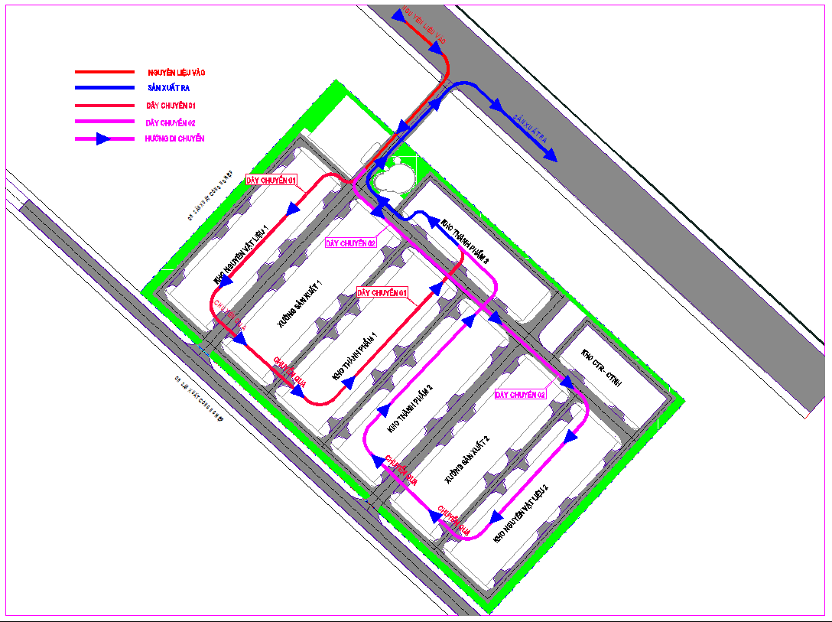

*Hình 6 – Sơ đồ dây truyền công năng dây chuyền sản xuất*

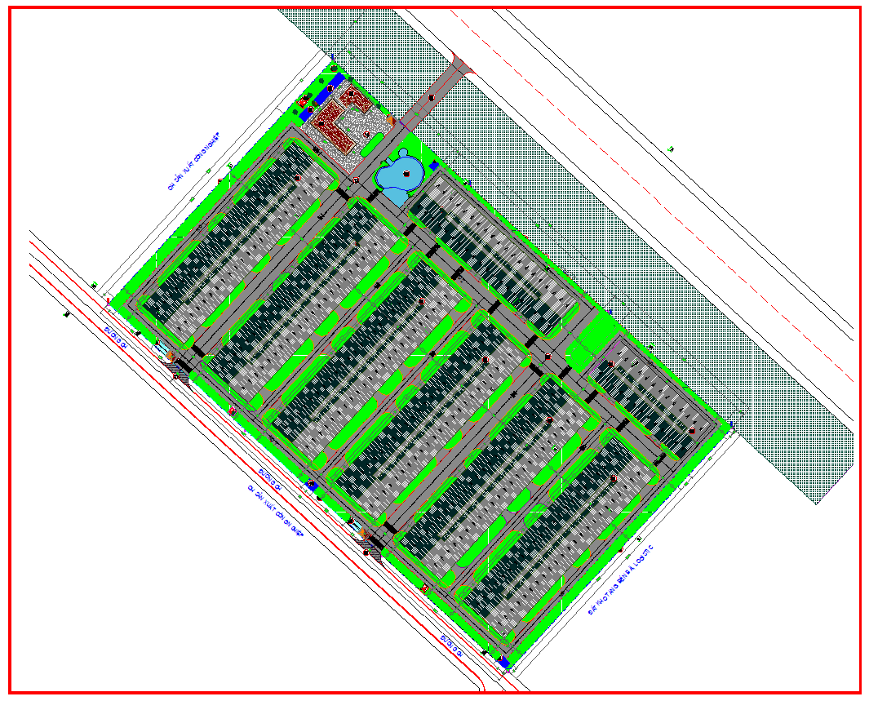

*Hình 7 – Sơ đồ tổ chức không gian kiến trúc cảnh quan*

# PHẦN 5 – ĐỀ XUẤT QUY  HOẠCH HỆ THỐNG HẠ TẦNG KĨ THUẬT

## I. QUY HOẠCH HỆ THỐNG GIAO THÔNG

### 1. Cơ sở thiết kế

- Quy chuẩn kỹ thuật Quốc gia về Quy hoạch xây dựng QCVN 01: 2019/BXD ban hành kèm theo Thông tư số 22/2019/TT-BXD ngày 31/12/2019 của Bộ Xây dựng;

- Căn cứ tiêu chuẩn thiết kế đường ôtô - yêu cầu thiết kế TCVN 4054-05.

- Quy trình thi công và nghiệm thu lớp móng cấp phối đá dăm trong kết cấu áo đường ôtô 22TCN 334 – 06.

- Nghị định số 14/2014/NĐ-CP ngày 26/02/2014 của Chính phủ Quy định chi tiết thi hành Luật Điện lực về an toàn điện;

- Nghị định số 51/2020/NĐ-CP ngày 21/4/2020 của Chính phủ sửa đổi, bổ sung một số điều của Nghị định số 14/2014/NĐ-CP ngày 26/02/2014 của Chính phủ.

### 2. Nguyên tắc thiết kế

- Mạng lưới đường giao thông được thiết kế đảm bảo giao lưu nhanh chóng, tiện lợi, và an toàn  giữa các khu chức năng.

- Mạng lưới giao thông được thiết kế đảm bảo các tiêu chuẩn kinh tế kỹ thuật, mạng lưới công trình ngầm được bố trí hợp lý, đảm bảo về mặt kiến trúc, mỹ quan đô thị, chống ồn đảm bảo thoát nước mặt dễ dàng và nhanh chóng, tránh tình trạng ngập úng, gây cản trở giao thông và ô nhiễm môi trường.

- Đảm bảo tiêu chuẩn kỹ thuật tại vị trí đấu nối với đường quy hoạch của Khu kinh tế Đông Nam Quảng Trị

- Mạng lưới đường được tổ chức hợp lý, trên cơ sở các tuyến đường hiện trạng và các dự án đã và đang triển khai.

### 3. Các chỉ tiêu kinh tế kỹ thuật giao thông

- Hệ thống đường được xác định cấp hạng và chỉ tiêu kỹ thuật được theo các tiêu chuẩn thiết kế hiện hành như: TCXVN 104-2007 đường đô thị - Yêu cầu thiết kế; TCVN 4054-2005  tiêu chuẩn thiết kế đường ô tô.

- Chỉ tiêu kỹ thuật các tuyến đường giao thông:

+ Độ dốc ngang mặt đường Im = 2%.

+ Độ dốc ngang hè đường: Ih = 1,5 % (dốc về phía lòng đường).

+ Bán kính bó vỉa tối thiểu: Rbv >= 8 (m).

+ Kết cấu áo đường (từ trên xuống dưới) trong khu vực dự án như sau:

Bê tông xi măng mác 300# dày 30cm.

* Giấy dầu lót.
* Lớp móng trên cấp phối đá dăm gia cố xi măng 5% dày 12cm.
* Lớp móng dưới cấp phối đá dăm loại II dày 30cm.
* Nền đất đầm chặt K95 dày 30cm.
* Còn lại là đất đắp nền đạt độ chặt K90.

+  Bề rộng 1 làn xe: 3,50m - 3,75m.

+  Độ dốc dọc thiết kế áp dụng 0,05%<i< 0,7%.

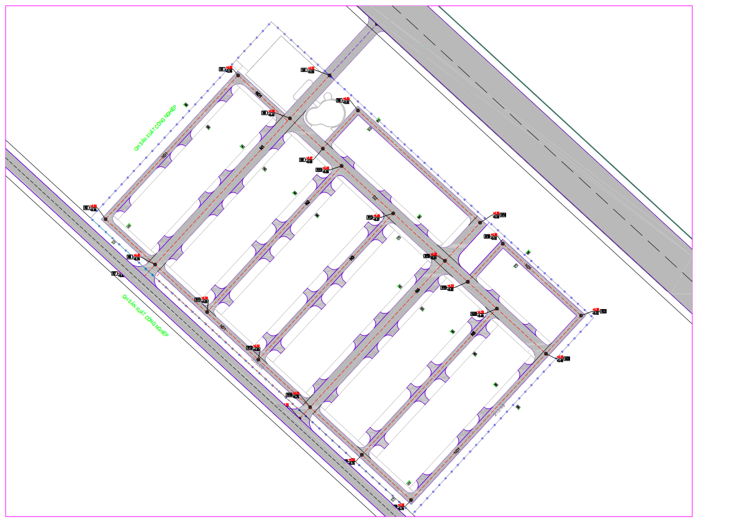*Hình 8 – Sơ đồ quy hoạch giao thông*

### 4. Xác định quy mô và phân cấp các tuyến đường

***4.1. Giao thông đối ngoại – đường trục chính khu kinh tế Đông Nam:***Đường đã được đưa vào sử dụng.

- Mặt cắt 2– 2 (theo Quy hoạch phân khu xây dựng Khu kinh tế Đông Nam giai đoạn 2):

+ Lòng đường: 2x19,0m.

+ Vỉa hè: 2x6,0m.

+ Hành lang cách lý cây xanh: 50,0m.

- Mặt cắt 5” – 5” (theo Quy hoạch phân khu xây dựng Khu kinh tế Đông Nam giai đoạn 2):

+ Lòng đường: 11m.

+ Vỉa hè: 2x5,0m.

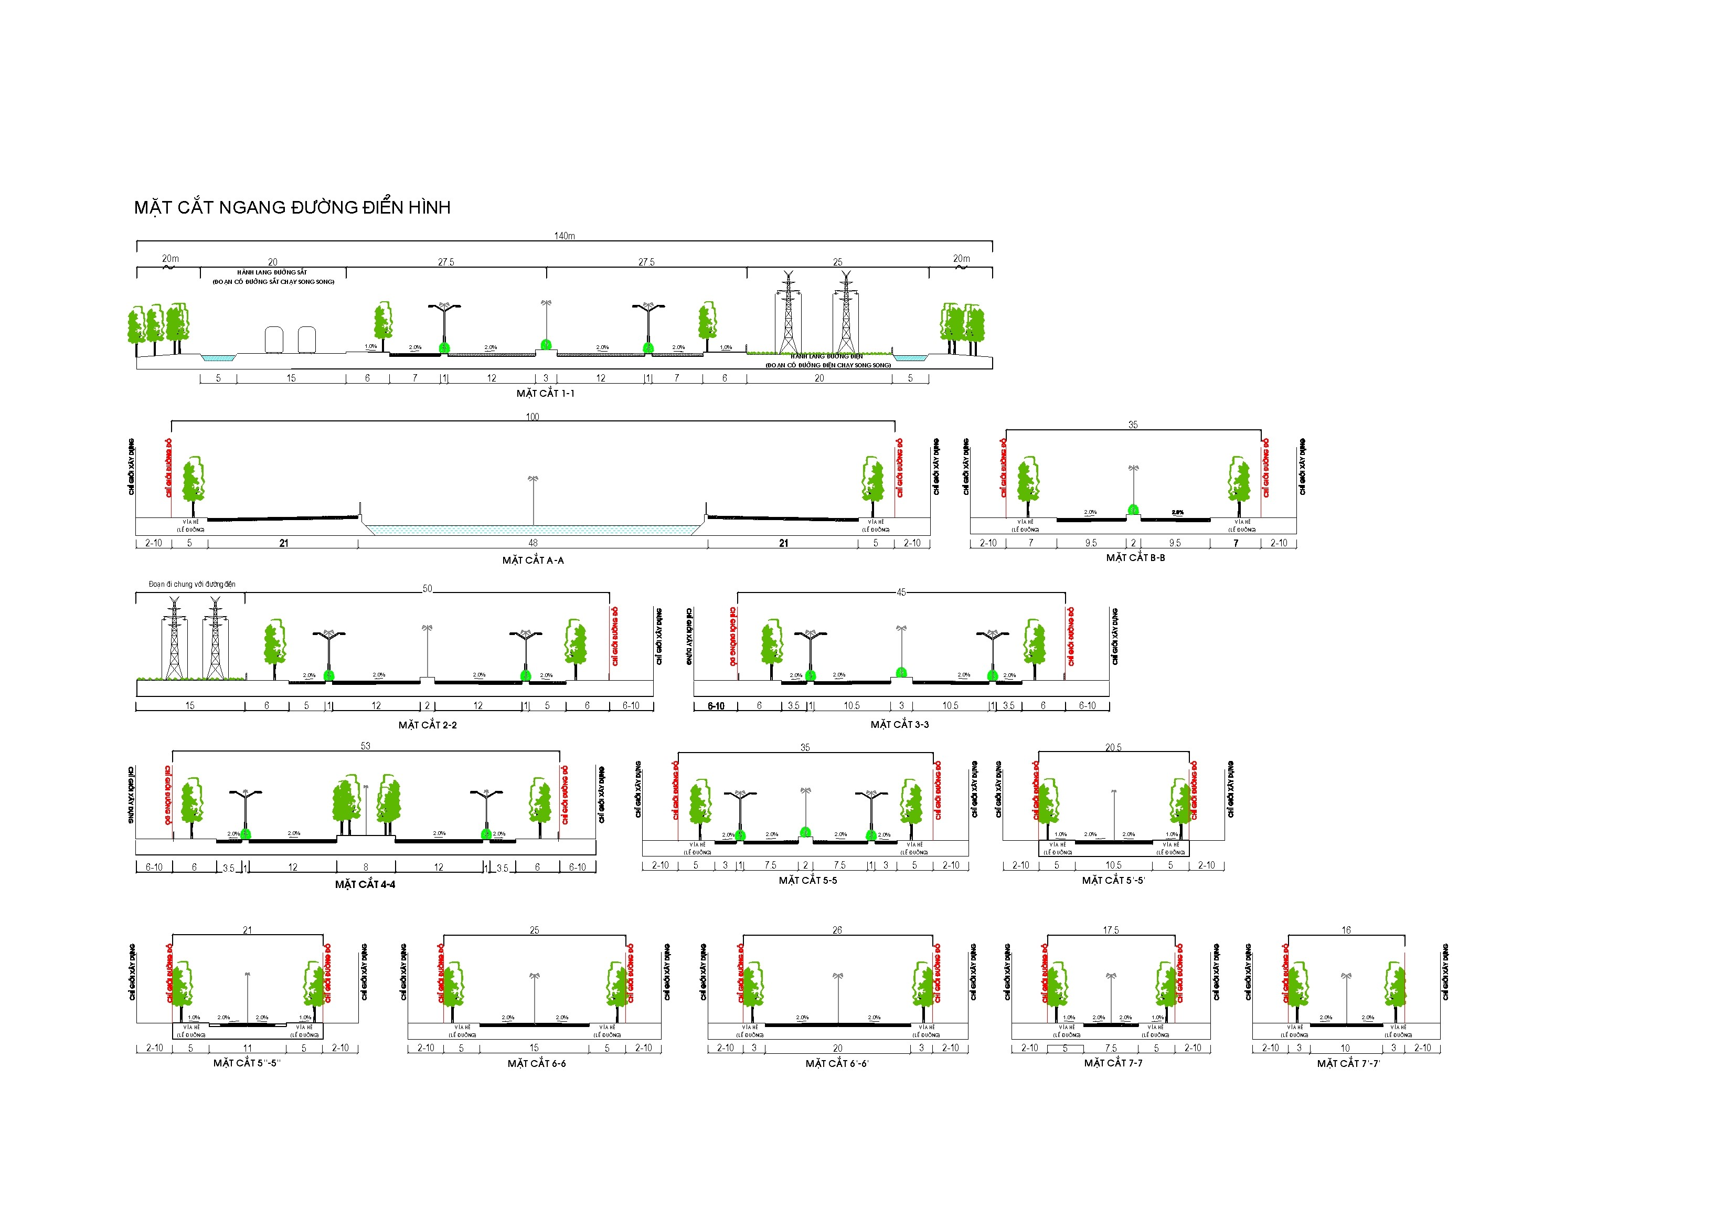

***4.2. Giao thông nội bộ - Đường nội bộ trong nhà máy:*** Đường bê tông xi măng. Độ dốc 2% dốc về phía rãnh thu nước mặt. Bề rộng đường tùy thuộc vào từng vị trí trong khuôn viên nhà máy.

|  |  |  |  |  |  |
| --- | --- | --- | --- | --- | --- |
| Hạng mục | Mặt cắt 1 – 1, 2 – 2 và 5 - 5  Tuyến ND1 | Mặt cắt 2 – 2  Tuyến D1 | Mặt cắt 3 – 3  Tuyến D2 | Mặt cắt 4 – 4  Tuyến N1, N4 | Mặt cắt 4 – 4  Tuyến N2, N3, N5 |
| Lộ giới (m) | 7,75 -:- 16,0 | 7,75 | 18,0 | 20,50 | 20,00 |
| Lòng đường (m) | 5,0 | 5,0 | 10,5 | 10,50 | 5,0 |
| Hành lang (m) | 0,0 -:- 5,0m | 2.75 + 0 | 2 x 3,75 | 2 x 5,0 | 2 x 7,5 |
| Chiều dài (m) | 869,50 | 174,26 | 280,75 | 495,75 | 447,75 |

***4.3. Quy hoạch chỉ giới xây dựng, chỉ giới đường đỏ***

- Mặt bằng bố trí hệ thống chỉ giới xây dựng, chỉ giới đường đỏ được thiết kế dựa trên chiều rộng lộ giới và tính chất các công trình.

- Đối với công trình công cộng, công trình công nghiệp thì chỉ giới xây dựng được bố trí, quy định trong bản vẽ quy hoạch chi tiết.

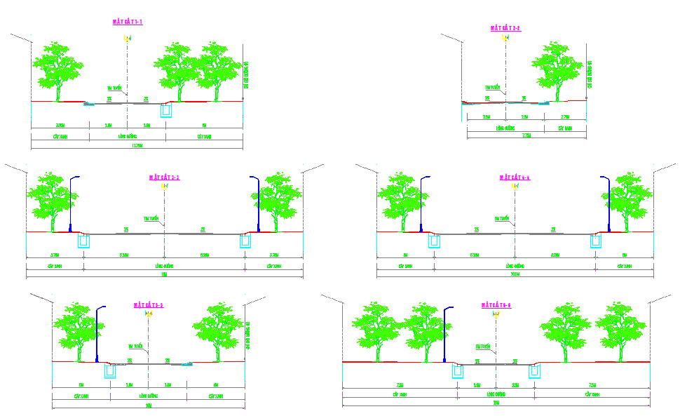

*Hình 9 – Mặt cắt giao thông nội bộ nhà máy*

**Bảng cơ cấu sử dụng đất giao thông**

|  |  |  |  |  |
| --- | --- | --- | --- | --- |
| **Stt** | **Đất giao thông, sân đường nội bộ** | **Ký hiệu** | **Diện tích (m2)** | **Tỉ lệ (%)** |
| 1 | Đường giao thông tuyến ND1 | ND1 | 4,326.49 | 5.78 |
| 2 | Đường giao thông tuyến D1 | D1 | 792.90 | 1.06 |
| 3 | Đường giao thông tuyến D2 | D2 | 4,762.99 | 6.37 |
| 5 | Đường giao thông tuyến N1 | N1 | 3,793.69 | 5.08 |
| 6 | Đường giao thông tuyến N2 | N2 | 2,881.66 | 3,86 |
| 7 | Đường giao thông tuyến N3 | N3 | 2,881.66 | 3,86 |
| 8 | Đường giao thông tuyến N4 | N4 | 3,793.95 | 5.00 |
| 9 | Đường giao thông tuyến N5 | N5 | 2,881.66 | 3,86 |
|  | **Tổng diện tích** |  | **26,061,00** | **34.88** |

## II. QUY HOẠCH SAN NỀN

### 1. Cơ sở và nguyên tắc thiết kế

***1.1. Cơ sở thiết kế***

- Quy chuẩn kỹ thuật Quốc gia về Quy hoạch xây dựng QCVN 01: 2019/BXD ban hành kèm theo Thông tư số 22/2019/TT-BXD ngày 31/12/2019 của Bộ Xây dựng;

- Quy chuẩn 07:2016/BXD: Quy chuẩn kỹ thuật quốc gia các công trình hạ tầng kỹ thuật đô thị.

- TCVN 4447-2012: Công tác đất trong xây dựng - Quy trình thi công và nghiệm thu.

- Bình đồ địa hình khu vực quy hoạch tỷ lệ 1/500 khu vực nghiên cứu.

- Số liệu hiện trạng và chế độ thủy văn khu vực quy hoạch.

***1.2. Nguyên tắc thiết kế***

**-**Tôn trọng địa hình tự nhiên bảo đảm khu vực nghiên cứu quy hoạch không bị ngập úng sạt lở ở tần suất mùa lũ hàng năm, thoát nước mặt thuận lợi.

- Hướng dốc san nền nên lấy dốc theo hướng dốc tự nhiên của chung của khu vực.

- San đắp nền kết hợp với kè chắn nhằm giảm thiểu khối lượng đào, đắp.

- Tối ưu hóa cân bằng đào, đắp tại chỗ để giảm thiểu chi phí đầu tư xây dựng.

- Gia cố kè, taluy các vị trí chênh cao lớn. Có biện pháp sử lý phần ranh giới giữa đất thuộc nhà máy với đất bên ngoài.

### 2. Giải pháp thiết kế san nền

- Xác định lưu vực thoát nước: Dựa theo địa hình tự nhiên của khu vực nghiên cứu lập quy hoạch chi tiết, phương án san nền được lưu vực chính sau:

+ Lưu vực : Dốc từ phía Tây Bắc cos 4.60 xuống Đông Nam cốt 4.0, với độ dốc thiết kế i= 0,06% -0,09%.

+ Cao độ thiết kế: Dựa trên cao độ của đường trục chính khu kinh tế Đông Nam và cao độ các nút đường quy hoạch phân khu GĐ2 gipas khu vực quy hoạch

### 3. Tính toán khối lượng san nền

- Khối lượng đắp nền được tính toán theo phương pháp sử dụng lưới ô vuông để tính toán khối lượng cho các ô đất.

$W1=\frac{H1+H2+H3+H4}{4}x Fô$

Trong đó:

W1                     : Khối lượng san nền các ô đất (m3).

H1, H2, H3, H4 : Độ cao thi công tại các điểm góc tính toán (m)

Fô                       : Diện tích ô vuông tính toán (m2)

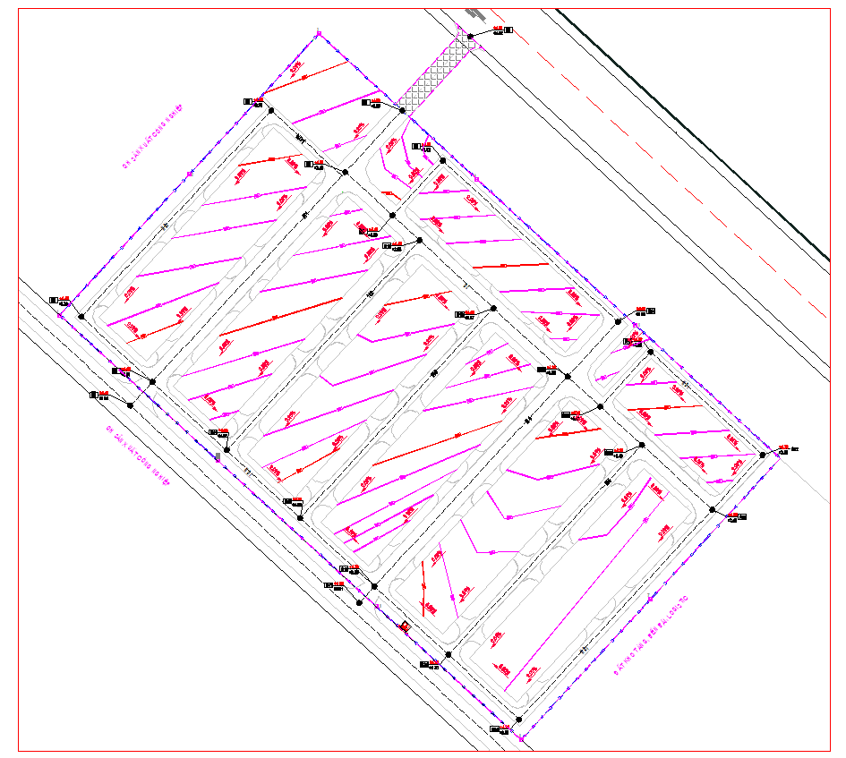

*Hình 10 – Mặt bằng thiết kế san lền*

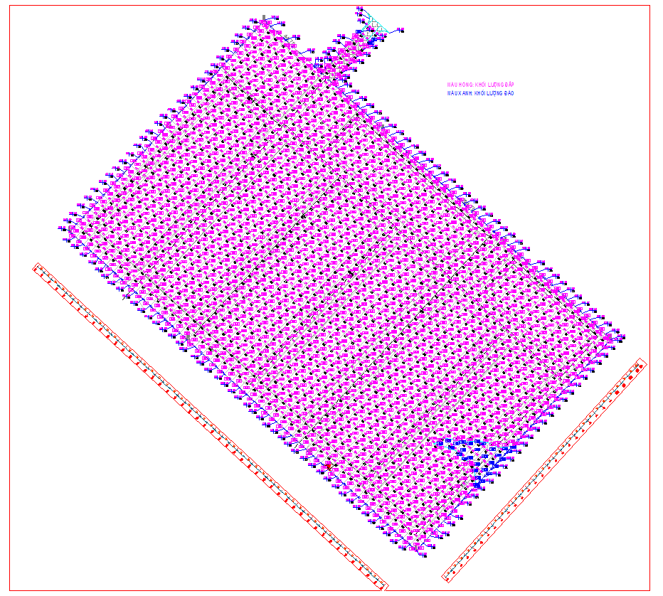

*Hình 11 – Mặt bằng san Nền (mầu hồng là khu vực đắp - màu xanh nước biển là khu vực đào)*

### Thống kê khối lượng chuẩn bị kỹ thuật:

|  |  |  |  |  |
| --- | --- | --- | --- | --- |
| TT | Tên khu đất | Diện tích (m2) | Khối lượng đào san dự kiến (m3) | |
| Khối lượng đắp | Khối lượng đào hữu cơ |
| 1 | Khu số 1 | 75.210,6 | 143.180,5 | 15.042,1 |
| Tổng cộng | | 75.210,6 | 143.180,5 | 15.042,1 |

## III. QUY HOẠCH THOÁT NƯỚC MƯA

### 1. Cơ sở thiết kế, các tiêu chuẩn, quy phạm thiết kế

- Quy chuẩn kỹ thuật Quốc gia về Quy hoạch xây dựng QCVN 01: 2021/BXD ban hành kèm theo Thông tư số 01/2021/TT-BXD ngày 19/5/2021 của Bộ trưởng Bộ Xây dựng;

- Tiêu chuẩn thiết kế TCVN7957-2008 Thoát nước - Mạng lưới và công trình bên ngoài;

- Mạng lưới Thoát nước (PSG-TS Hoàng Văn Huệ);

- Chuẩn bị kỹ thuật khu đất xây dựng đô thị (PGS-TS Trần Thị Hường);

### 2. Nguyên tắc thiết kế

- Tận dụng địa hình tự nhiên trong quá trình vạch mạng lưới thoát nước mưa, đảm bảo thoát nước mưa một cách triệt để trên nguyên tắc tự chảy.

- Mạng lưới thoát nước gồm các đường cống có chiều dài thoát nước ngắn nhất, đảm bảo thời gian thoát nước nhanh nhất.

- Hạn chế phát sinh giao cắt giữa hệ thống cống thoát nước mưa với các công trình ngầm khác trong quá trình vạch mạng lưới.

- Độ dốc cống thoát nước mưa cố gắng bám sát địa hình để giảm độ sâu chôn cống, giảm khối lượng đào đắp xây dựng cống. Với những đoạn cống có độ dốc lớn phải có các biện pháp tiêu năng như: ga chuyển bậc, rãnh tiêu năng để giảm vận tốc dòng chảy.

- Mạng lưới thoát nước mưa phải phù hợp với hướng dốc san nền quy hoạch.

### 3. Giải pháp thiết kế mạng lưới thoát nước mưa

**3.1. Thông số thiết kế**

- Chu kỳ ngập lụt p = 2 năm.

- Độ dốc đường ống, mương thoát nước chọn trên cơ sở đảm bảo tốc độ nước chảy trong cống v> = 0,6m/s. Vận tốc lớn nhất Vmax = 4m/s.

- Cao độ đáy cống xả ra >= cao độ đáy mương.

- Nối cống có kích thước khác nhau tại các giếng thăm theo kiểu nối đỉnh ống.

- Hệ số nhám Manning của tất cả các cống được lấy n= 0,017.

- Cốt san nền của khu quy hoạch là 4.0 m đến 4.60m.

**3.2. Vạch tuyến thoát nước**

- Hệ thống thoát nước mưa được thiết kế tách riêng với hệ thống thoát nước thải và dựa trên các nguyên tắc sau:

- Xác định hồ điều hòa là hồ chứa nước mưa. Hai phần ba diện tích nước mặt được dẫn về hồ điều hòa.

- Được thiết kế hệ thống rãnh kín bằng bê tông chạy sát mép ngoài bó vỉa, dọc theo chiều dài cống bố trí các cửa thu nước dạng thu đứng với khoảng cách 27 ÷ 47m/cái.

- Kích thước lòng rãnh rộng 0,6m, chiều cao lòng rãnh 1,0m..

- Các tuyến cống được xây dựng đồng bộ khi thi công xây dựng đường giao thông để giảm khối lượng đào đắp.

**3.3. Tính toán thuỷ lực cống thoát nước mưa**

- Cho đến nay việc tính toán thủy lực hệ thống thoát nước, theo quy phạm, được thực hiện theo phương pháp mưa cường độ giới hạn.

*-*Lưu lượng:**N**ước mưa được tính toán theo phương pháp cường độ giới hạn theo công thức:

Q = m.q.y.F  (l/s)                                                                       (2.1)

Trong đó :     q- cường độ mưa tính toán (l/s.ha)

y - hệ số dòng chảy, chọn đối với khu đô thị y=0,7 ; Với khu vực công viên, cây xanh y=0,2-0,3.

F - diện tích thu nước tính toán (ha) được lấy trên cơ sở phân chia lưu vực thu nước theo đặc điểm san nền và địa hình.

m - Hệ số phân bố mưa rào, khi F<200ha thì m=1.

-  Cường độ mưa tính toán được xác định theo công thức:

qtt = [A.(1+C.lgP)]/(t+b)^n  (l/s.ha)                                           (2.2)

- (Theo “Phương pháp và kết quả nghiên cứu cường độ mưa tính toán ở Việt nam” do Viện khí tượng thuỷ văn phát hành, 1979). Trong đó: n, C, b, A là các hệ số phụ thuộc đặc điểm khí hậu của từng vùng. Đối với Thái nguyên các hệ số trên tương ứng bằng b= 26.92, C= 0,22158, n= 0.7082, q20= 423.4 Theo TCVN 7957-2008 . P là chu kỳ lặp lại trận mưa tính toán chính là khoảng thời gian xuất hiện một trận mưa vượt quá cường độ tính toán. Đối với khu vực dự án chọn P là 2 năm; t là thời gian mưa tính toán (phút).

- Thời gian mưa tính toán t trong công thức (2.2) được tính theo công thức:

t = tm + tr + to (s)                                                                      (2.3)

Trong đó:    tm là thời gian tập trung nước mưa trên bề mặt từ điểm xa nhất đến rãnh.

 tr là thời gian nước chảy trong rãnh thu nước (s)

 to là thời gian nước chảy trong cống đến tiết diện tính toán (s)

- Thời gian nước chảy trong rãnh thu nước tr được tính theo công thức:

tr = 1,25.Lr/vr (s)                                                                       (2.4)

Trong đó:      Lr(m) và vr (m/s) tương ứng là chiều dài và vận tốc nước chảy cuối rãnh.

- Thời gian nước chảy trong cống đến tiết diện tính toán được tính theo công thức:

to = SM.Lo/vo (s)                                                                        (2.5)

Trong đó:      M là hệ số phụ thuộc vào độ dốc khu vực và được lấy tương ứng bằng 2; 1,5; 1,2 đối với các khu vực có độ dốc i<0,01; 0,01<i<0,03 và i>0,03 (theo TCX 51-1984). Đối với khu vực dự án lấy trung bình M=2

  Lo là chiều dài tuyến cống (m)

  vo là vận tốc nước chảy tương ứng trong ống (m/s)

- Hệ số dòng chảy được tính theo công thức:

y = Z.q0,2.T0,1                                                                         (2.6)

Trong đó:  q là cường độ mưa tính toán được tính theo công thức 2.2 (l/s.ha)

  T là thời gian mưa (phút)

  Z là hệ số mặt phủ trung bình toàn khu vực

Đối với khu đô thị, diện tích bề mặt không (hoặc ít) thấm nước thường chiếm tỷ lệ lớn hơn 30% diện tích toàn khu vực. Khi đó hệ số dòng chảy được lấy không phụ thuộc vào cường độ và thời gian mưa mà chỉ phụ thuộc vào giá trị trung bình chung của hệ số dòng chảy đơn vị yo và hệ số mặt phủ tương ứng (các giá trị này được lấy từ TCX 7957:2008).

### 4. Cấu tạo mạng lưới thoát nước mưa

- Kích thước lòng rãnh rộng 0,6m, chiều cao lòng rãnh 1,0m. Cấu tạo rãnh như sau:

+ Rãnh nằm trên vỉa hè: Móng và tường bằng BTXM M150 đá 2x4 dày 20cm, xà mũ bằng BTCT M300 đá 1x2, tấm đan đậy rãnh BTCT M300 đá 1x2 kích thước (0,8x1,0x0,1)m đối với rãnh rộng 0,6m. Lớp đệm móng bằng sỏi sạn dày 10cm.

+ Rãnh đi dưới lòng đường (qua các đường giao): Móng bằng BTXM M150 đá 2x4 dày 20cm rãnh rộng 0,6m, tường BTXM M150 dày 25cm rãnh rộng 0,6m

+ Xà mũ bằng BTCT M300 đá 1x2, tấm đan đậy rãnh BTCT M300 đá 1x2 kích thước (0,9x1,0x0,16)m. Lớp đệm móng bằng sỏi sạn dày 10cm

### 5. Thống kê khối lượng hệ thống thoát nước mưa

|  |  |  |  |  |
| --- | --- | --- | --- | --- |
| **Stt** | **Loại đất** | **Ký hiệu** | **Đơn vị** | **Số lượng** |
| **I** | **Cống thoát nước dọc rãnh kín Bxh=0.6x1.0m** |  |  | **2,717.48** |
| 1 | Tuyến thoát nước số 1 | TN1 | m | 220.93 |
| 2 | Tuyến thoát nước số 2 | TN2 | m | 486.74 |
| 3 | Tuyến thoát nước số 3 | TN3 | m | 255.15 |
| 4 | Tuyến thoát nước số 4 | TN4 | m | 186.18 |
| 5 | Tuyến thoát nước số 5 | TN5 | m | 82.10 |
| 6 | Tuyến thoát nước số 6 | TN6 | m | 170.45 |
| 7 | Tuyến thoát nước số 7 | TN7 | m | 172.95 |
| 8 | Tuyến thoát nước số 8 | TN8 | m | 298.80 |
| 9 | Tuyến thoát nước số 9 | TN9 | m | 172.94 |
| 10 | Tuyến thoát nước số 10 | TN10 | m | 172.94 |
| 11 | Tuyến thoát nước số 11 | TN11 | m | 396.30 |
| 12 | Tuyến thoát nước số 12 | TN12 | m | 33.00 |
| 13 | Tuyến thoát nước số 13 | TN13 | m | 12.00 |
| 14 | Tuyến thoát nước số 14 | TN14 | m | 12.00 |
| 15 | Tuyến thoát nước số 15 | TN15 | m | 15.00 |
| 16 | Tuyến thoát nước số 16 | TN16 | m | 15.00 |
| 17 | Tuyến thoát nước số 17 | TN17 | m | 15.00 |
| **2** | **Hố ga 1.2x1.2m** |  | cái | **4.0** |
| **3** | **Cửa thu đứng** |  | cái | **87** |
| **4** | **Cống bản qua đường KĐ 1.0m** |  | cái | **2** |

## 

## IV. QUY HOẠCH CẤP NƯỚC

### 1. Tiêu chuẩn thiết kế

- QCVN 01: 2021/BXD - Quy chuẩn kỹ thuật Quốc gia về Quy hoạch xây dựng.

- QCVN 01-1: 2018/BYT – Quy chuẩn kỹ thuật Quốc gia về chất lượng nước sạch sử dụng cho mục đích sinh hoạt.

- QCVN 07: 2016/BXD - Quy chuẩn kỹ thuật quốc gia - các công trình hạ tầng kỹ thuật đô thị.

- Tiêu chuẩn TCX 33-2006: Tiêu chuẩn cấp nước bên ngoài và công trình.

- Tiêu chuẩn TCVN 2622-1995: Tiêu chuẩn phòng cháy chữa cháy cho nhà và công trình.

- Tiêu chuẩn TCVN 4513-1988: Cấp nước bên trong công trình.

- Tiêu chuẩn  TCVN 66 -1991: Quy định yêu cầu an toàn vận hành hệ thống cấp nước.

- Tiêu chuẩn TCVN 6379 – 1998: Thiết bị chữa cháy – Trụ nước chữa cháy – yêu cầu kỹ thuật.

- Các tiêu chuẩn thiết kế chuyên ngành khác có liên quan.

### 2. Nguồn cấp nước

- Căn cứ vào vị trí khu vực lập quy hoạch chi tiết, nguồn cấp nước được xác định như sau:

+ Nước Kỹ thuật, PCCC: Được cấp từ tuyến ống cấp nước nằm ở phía Nam (tiếp giáp đường quy hoạch)

+ Nước sinh hoạt: Sử dụng nguồn nước từ tuyến ống cấp nước nằm ở phía Nam, nguồn nước giếng khoan và bể nước sinh hoạt trong nhà máy.

### 3. Nhu cầu dùng nước

Tổng nhu cầu về nhân lực của nhà máy là 200 người, trong đó:

|  |  |  |
| --- | --- | --- |
| **STT** | **CƠ CẤU NHÂN SỰ** | **SỐ LƯỢNG** |
| 1 | Giám đốc NM | 1 |
| 2 | Phó giám đốc | 2 |
| 3 | Nhân viên văn phòng + Kỹ thuật | 19 |
| 4 | Bảo vệ, phục vụ | 4 |
| 5 | Công nhân | 174 |
|  | **Tổng cộng** | **200** |

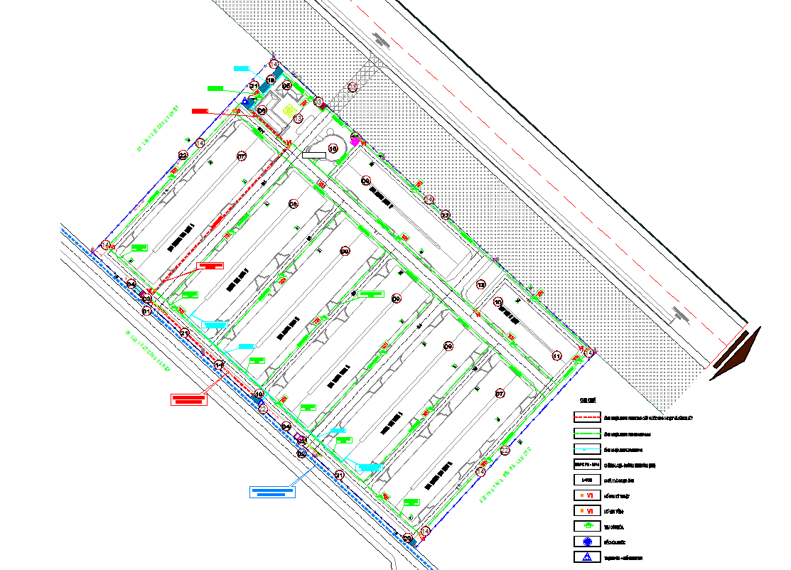

*Hình 12 – Sơ đồ cấp nước và PCCC*

Nhu cầu sử dụng nước (theo QC 01:2021):

Chỉ tiêu cấp nước sinh hoạt chọn 120 l/ng/ng.đ

Chỉ tiêu cấp nước sản xuất 20m3/ha/ng.đ tính cho 60% diện tích nhà sản xuất. Lượng nước này chủ yếu dùng cho công đoạn rửa nguyên liệu (rửa kính + khung nhôm) và làm mát máy móc.

Chỉ tiêu cấp nước phải đảm bảo tối thiểu như sau: tưới vườn hoa, công viên 3 lít/m2/ngày đêm; rửa đường 0,4 lít/m2/ngày đêm. Tổng nước tưới cây, rửa đường chọn = 4 lít/m2/ngày đêm

Chỉ tiêu cấp nước phòng cháy 15l/s, tính toán cho 3h;

Nước thất thoát, rò rỉ tối đa không vượt quá 15% tổng lượng nước

|  |  |  |  |
| --- | --- | --- | --- |
| Stt | Tên hộ dùng nước | Quy mô tính toán | Nhu cầu(m3) |
| 1 | Nước sinh hoạt: Qsh | 200ng x 80l/ng/ng.đ | 16.0 |
| 2 | Nước kỹ thuật: Qsx | 3,52ha x 20m3/ha/ng.đ | 70.46 |
| 3 | Nước cấp tưới cây: Qtc | 3 lít/m2/ngày đêm | 51.70 |
| 4 | Nước cấp rửa đường: Qrd | 0,4 lít/m2/ngày đêm | 7.0 |
| 5 | Nước PCCC: QPC | 15l/s, tính toán cho 3h | 108.0 |
| 6 | Nước tổ thất: Qtt | 10% | 14.53 |
|  | Tổng hợp nhu cầu dùng nước:  Q = Qsh + Qsx + Qtc + Qrd + Qtt | | 159.83 |

- Quy hoạch hệ thống cấp nước kiểu kết hợp: sản xuất, sinh hoạt, chữa cháy sử dụng cả nguồn nước máy và nguồn nước hồ điều hòa (có bố trí giếng khoan dự bị).

- Dùng ống cấp nước bằng nhựa HDPE, trên đường ống bố trí trụ cứu hoả, bán kính phục vụ 110m - 125m /1trụ.



## V. QUY HOẠCH CẤP ĐIỆN VÀ THÔNG TIN LIÊN LẠC

### 1. Cơ sở thiết kế

- Quy chuẩn XVN - Tập 1 - 1997

- Tuyển tập TCX VN - Tập VI

- Quy phạm trang bị điện - Thiết bị phân phối và TBA - Phần 4

- Tiêu chuẩn Việt Nam TCVN 333 :2005 Chiếu sáng công trình hạ tầng.

- Tiêu chuẩn thiết kế điện chiếu sáng TCVN 259: 2001.

- Tiêu chuẩn đèn chiếu sáng đưòng phố TCVN 5828 :1994.

- Lắp đặt thiết bị điện theo tiêu chuẩn 11 TCN 18,19,20,21 :2006.

**-**Các tiêu chuẩn tham khảo như tiêu chuẩn IEC, BS.

### 2. Các chỉ tiêu lựa chọn

  - Chỉ tiêu chiếu sáng : Sử dụng ph­ương pháp chiếu sáng chung đều kết hợp với chiếu sáng cục bộ (những khu vực có nhu cầu về độ rọi dặc biệt). Về phương diện chiếu sáng sử dụng đèn huỳnh quang hộp 2x36w, 1x36w, đèn COMPAD nhằm đạt các chỉ tiêu độ rọi d­ưới đây:

 + Các phòng làm việc không nhỏ hơn 300lux.

 + Sảnh phụ, hành lang không nhỏ hơn 75lux.

 + Khu vệ sinh, cầu thang không nhỏ hơn 50 lux.

 + Khu vực sản xuất không nhỏ hơn 300 lux

 - Chỉ tiêu nối đất: Điện trở nối đất an toàn của thiết bị không lớn hơn 4W.

### 3. Giải pháp kỹ thuật

Thiết kế cung cấp điện cần phải tuân thủ các tiêu chuẩn nêu ra ở mục các tiêu chuẩn áp dụng.

- Thiết kế đảm bảo chất lượng điện năng theo qui định.

- Thiết kế phải thoả mãn các yêu cầu chủ yếu sau:

***3.1. Nguồn cung cấp điện***

*- Nguồn điện dự kiến:*

 + Do hệ thống đường dây trung thế tại khu kinh tế chưa triển khai. Chủ đầu tư đã đi khảo sát và tìm được điểm đâu nối dự kiến có vị trí thuận lợi và phù hợp nhất với dự án . Điểm đấu tại cột 471TC.BBA - 26/96 đầu nhánh rẽ vào chùa Bình An thuộc xã Triệu Vân huyện Triệu Phong, thuộc đường dây 22kV. Điểm cuối Trạm biến áp tại Nhà máy sản xuất pin năng lượng mặt trời-Khu kinh tế Đông Nam tỉnh Quảng Trị.

+ Tổng chiều dài tuyến khoảng 2.100 m.

**+**Thiết kế nguồn cung cấp điện tập trung, nguồn điện gồm các nguồn sau: Nguồn điện chính: sử dụng nguồn điện lưới quốc gia 22kv qua máy biến áp giảm áp 22kv/0,4 kv 3 pha+N , 50 Hz, để thoả mãn yêu cầu cung cấp điện hộ loại III cần một nguồn điện trung thế (có thể sử dụng mạch vòng) tới trạm biến thế.

***3.2. Phương án thiết kế cấp điện***

- Lắp đặt hệ thống cấp điện 22kv đi nổi cung cấp điện cho toàn bộ trong khu lập quy hoạch. Hệ thống cung cấp điện sinh hoạt và chiếu sáng được thiết kế đi chung trong hào kỹ thuật.

**-** Xây dựng mới 03 trạm biến áp cấp điện cho khu nhà điều hành và toàn bộ hệ thống chiếu sáng, khu hạ tầng kỹ thuật và các vị trí cây xanh tập trung giáp với khu vực bãi đỗ xe.

+ Nhóm 1: 2MBAx1500kVA cấp điện cho Hệ thống phụ tải số 1,2,3, một phần cấp điện cho Hệ thống phụ tải số 4

+ Nhóm 2: 1MBAx400kVA cấp điện cho Hệ thống phụ tải số 4.

**-**Tủ phân phối điện và điều khiển đặt tại trạm biến thế gồm:

**+**Tủ điện chứa Máy cắt hạ thế 0,4kv.

+ Tủ phân phối cho các xưởng sản suất.

**+**Tủ điện bù cosj để đảm bảo cosj>0.9.

**-**Các thiết bị điều khiển, đóng cắt, khởi động thang máy, bơm cứu hoả, điều hoà nhiệt độ cung cấp đồng bộ với thiết bị chính, các thiết bị còn lại thiết bị khởi động và điều khiển được lắp đặt tập trung kiểu MCC trong các tủ phân phối.

***3.3. Thiết bị điện***

 - Các thiết bị điện phải được lựa chọn phù hợp với môi trường lắp đặt, kết hợp với yêu cầu mỹ thuật.

 - Các thiết bị điện phải có chứng chỉ theo quy định.

 - Dự tính sử dụng các thiết bị điện của các hãng như: MBA Đông Anh, ABB, Shneider, Siemen, AC và tương đương cho các thiết bị phân phối. Máy phát điện sử dụng loại máy của hãng FG.Willson (Anh), hoặc của các hãng khác có nguồn gốc từ EU. Máy biến áp sử dụng loại do hãng ABB hoặc tương đương chế tạo.

***3.4. Lắp đặt cáp và thiết bị điện***

- Sử dụng cáp bền nhiệt ở những nơi cần thiết, chọn lựa cáp cho phù hợp với tuổi thọ tính toán của nhà làm việc.

- Lưới điện trung áp: Dùng cáp đồng Cu/ XLPE/ PVC/ ATA/ PVC 3Cx120.

- Lưới điện hạ áp gồm: các tuyến cáp 0,6/1kV xuất phát từ  các lộ ra hạ thế của trạm biến áp đến tủ điện tổng và chia ra các nhánh đến các tủ điện phân phối của khu vực để cấp điện cho các phụ tải.

- Tủ điện tổng phân phối điện hạ áp cho các khu, nhà xưởng đặt ngoài nhà là loại kín mức độ kín tối thiểu IP55, chịu thời tiết được thiết kế đứng trên trụ gạch xây.

- Toàn bộ lưới hạ áp dùng cáp Cu/XLPE/PVC/DSTA/PVC- 0.6/1kV đi ngầm trong hộp kỹ thuật cùng điện chiếu sáng.

### 4. Chiếu sáng

 - *Nguồn cấp:* Hệ thống chiếu sáng được kết hợp cấp nguồn từ trạm biến áp phụ tải. Hệ thống chiếu sáng được điều khiển thông qua 1 tủ điều khiển chiếu sáng đặt trực tiếp tại trạm biến áp.

*- Phương pháp chiếu sáng:* Đường giao có thông có lòng đường rộng < 15,0m dự kiến bố trí hệ thống chiếu sáng cần đơn chiếu sáng một bên đường.

+ Đèn chiếu sáng.

Dùng loại đèn chiếu sáng sử dụng đèn Led tiết kiệm điện có công suất 115W/đèn (Cấp bảo vệ: IP66; Cấp cách điện: CLASS I)

Cột đèn cao áp chiếu sáng đường chính sử dụng loại cột thép bát giác côn liền cần đơn, kết hợp với cần ba, mạ nhúng kẽm nóng, có chiều cao 8÷10m. Khoảng cách tính toán giữa các cột đèn khoảng 33m/cột.

Điều khiển đóng ngắt hệ thống chiếu sáng trong khu vực dự kiến lắp đặt hệ thống tự động theo thời gian.

*- Cáp ngầm chiếu sáng:* Hệ thống cáp điện chiếu sáng được luồn trong ống nhựa chịu lực HDPE và chôn trực tiếp trong đất, cách cốt san nền 0,7m. Sử dụng cáp ngầm chiếu sáng tiết diện 0,6/1kV-CU/XLPE/PVC 4x10mm2.

- Hệ thống chiếu sáng phân xưởng được thiết kế theo kiểu công nghiệp, toàn bộ hệ thống đèn được treo trên máng và hộp đặt dây

 - Khu vực cầu thang, vệ sinh dùng đèn ốp trần sợi đốt hay huỳnh quang kết hợp với đèn trang trí kiến trúc có tính mỹ thuật cao.

 - Tính toán các chiếu sáng sự cố, chiếu sáng di tản và chiếu sáng các biểu chỉ dẫn theo tiêu chuẩn. Sử dụng nguồn ắc qui Backup cho các đèn chiếu sáng này với thi gian 2h.

 - Đèn chiếu sáng sự cố, di tản, các biểu chỉ dẫn, hành lang và cầu thang phải được cấp điện riêng tách biệt với áp tô mát của các phòng.

 - Chiếu sáng bên ngoài: Gồm các đường đi xung quanh, chiếu sáng khu vực cây cảnh chọn lựa các loại chiếu sáng bằng đèn hơi thuỷ ngân, hơi natri áp suất cao kết hợp với các đèn trang trí cáp điện đi ngầm trong ống thép, nhựa chiếu sáng bên ngoài được điều khiển tự động (sử dụng photo sensor) và bằng tay.

### 5. Hệ thống nối đất an toàn

 - Hệ thống nối đất an toàn bao gồm nối đất trạm biến áp, vỏ tủ điện và hệ thống máy trong các phân xưởng, tất cả các ổ cắm phải có dây tiếp địa.

 - Điện trở nối đất của hệ thống này không lớn hơn 4 Ω.

### 6. Quy mô xây dựng trạm điện

- Căn cứ hồ sơ quy hoạch chi tiết đó được phê duyệt.

- Căn cứ vào tài liệu khảo sát thực tế nhu cầu phụ tải của khu vực.

- Căn cứ vào hiện trạng lưới điện và phương hướng phát triển Kinh tế – Xã hội của địa phương đến năm 2030.

- Căn cứ nhu cầu điện các công trình (phụ tải tùy thuộc vào nhu cầu sử dụng thực tế và quy mô đầu tư của chủ đầu tư).

* Tiêu chuẩn tính toán:

+ Điện nhà máy sản xuất công nghiệp         : 140kw/1ha

+ Điện nhà kho công nghiệp                        : 50kw/1ha

+ Điện sinh hoạt nhà điều hành                    : 25w/1m2 sàn

+ Chiếu sáng đường, vườn hoa                     : 10kw/1km (hoặc 1,5 W/m2)

- Độ rọi tối thiểu 5 Lux

* Phân vùng phụ tải:

+ Đảm bảo bán kính cấp điện hạ thế theo quy định

+ Tổn thất điện áp lưới hạ thế DU £ 10%

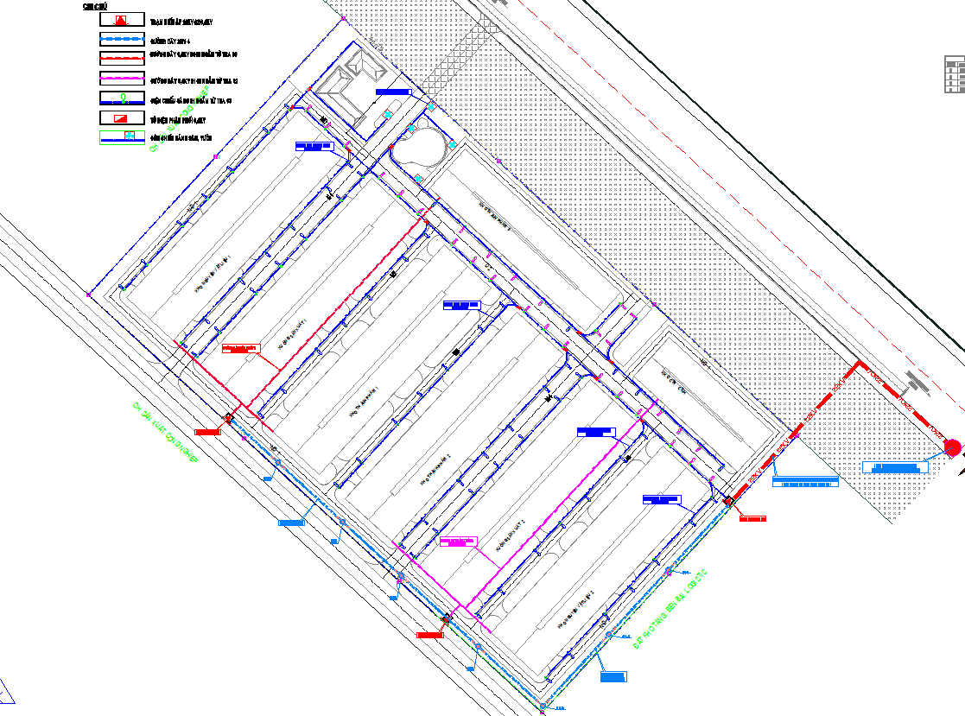

*Hình 12 – Sơ đồ cấp điện nhà máy*

*Bảng công suất yêu cầu cấp điện được tính toán như sau:*

|  |  |  |  |  |  |  |
| --- | --- | --- | --- | --- | --- | --- |
| **TT** | **Tên thiết bị** | **Đơn vị** | **Số lượng** | **Công suất đặt (kW)** | **C.suất tính toán (kW)** | **C.suất tính toán (kVA)** |
| 1 | Hệ thống máy dây truyền 1 (Cosϕtb=0,9; Kyc=0,6; Kđt=1) | Hệ thống | 1 | 1491,25 | 894, 75 | 994,17 |
| 2 | Hệ thống máy dây truyền 2 (Cosϕtb=0,9; Kyc=0,6; Kđt=1) | Hệ thống | 1 | 1491,25 | 894, 75 | 994,17 |
| 3 | Chiếu sang, điều hòa không khí, quạt thông gió, quạt mát nhà xưởng sản xuất (Cosϕtb=0,75) | Hệ thống | 1 |  | 620,65 | 730,18 |
| 4 | Đện chiếu sang ngoài nhà ; Nhà điều hành, nhà kho, sinh hoạt và các công trình phụ trợ khác (Cosϕtb=0,70) | Hệ thống | 1 |  | 540.79 | 635,97 |
|  | **Cộng** |  |  |  | **2950.94** | **3354,49** |

- Công suất MBA chọn ( 2x1500+1x400 ) Kva:

+ Nhóm 1: 2MBAx1500kVA cấp điện cho Hệ thống phụ tải số 1,2,3, một phần cấp điện cho Hệ thống phụ tải số 4

+ Nhóm 2: 1MBAx400kVA cấp điện cho Hệ thống phụ tải số 4.

- Máy biến áp được chọn là loại máy 3 pha hai cuộn dây ngâm trong dầu, làm mát bằng dầu tuần hoàn , được chế tạo theo tiêu chuẩn IEC-76.

### 7. Hệ thống thông tin liên lạc

***7.1. Các căn cứ và phạm vi dự án***

- QCVN 07-8-2016 /BXD Quy chuẩn quốc gia các công trình hạ tầng kỹ thuật công trình viễn thông.

- QCVN 33: 2011/BTTTT Quy chuẩn kỹ thuật quốc gia về lắp đặt mạng cáp ngoại vi viễn thông.

- Dự án quy hoạch chi tiết được trình bầy dưới đây sẽ đề cập đến hệ thống thông tin liên lạc chủ yếu là mạng điện thoại cơ bản với :

+ Hệ thống cáp truyền dẫn từ tổng đài (trạm đầu cuối) khu vực đến các tủ phân phối MDF đặt tại các vị trí công cộng, cây xanh

***7.2. Mục tiêu cần đạt được***

- Hệ thống thông tin liên lạc phải đáp ứng được thông tin cơ bản thoả mãn sự đòi hỏi phục vụ của toàn khu vực như điện thoại, fax và internet.

- Hệ thống thông tin liên lạc phải được hoà vào mạng viễn thông quốc gia và quốc tế.

- Hệ thống chuyển mạch và truyền dẫn (kỹ thuật số ) phải đảm bảo cho các thông tin,trong đó kể cả truyền số liệu với máy tính .

- Thoả mãn các dịch vụ bảo trì,bảo dưỡng phục vụ các thuê bao trong khu vực

***7.3. Yêu cầu kỹ thuật***

- Hệ thống cáp truyền dẫn phải được lắp đặt trên không theo tiêu chuẩn ngành và dung lượng phải đủ đáp ứng đưọc nhu cầu thuê bao của từng khu vực.

- Cáp thông tin được thiết kế đi ngầm trên hành lang trong ống PVC và có bố trí hố ga kéo cáp.

- Tủ phân phối chính MDF phải là loại tủ đảm bảo chống được mọi thời tiết và  được đặt trên bệ xây khu vực Nhà điều hành và phải đủ dung lượng sử dụng của nhà máy.

***7.4. Giải pháp quy hoạch***

*- Chỉ tiêu tính toán:*Tuỳ theo chức năng sử dụng của từng khu đất sẽ có các chỉ tiêu tính toán cụ thể. Tất cả các chỉ tiêu này đều dựa trên cơ sở phục vụ với nhu cầu tối đa số máy điện thoại thuê bao cần thiết. Ngoài ra mỗi khu vực có nhu cầu số thuê bao lớn như khu hành chính, công cộng khu vực... sẽ được phục vụ thêm bằng các tổng đài nội bộ.

*- Nguồn cấp:*Theo định hướng trong quy hoạch chung, khu vực quy hoạch thuộc phạm vi phục vụ của Tổng đài điều khiển của tỉnh. Hệ thống thông tin liên lạc cho khu nghiên cứu được đấu nối vào mạng viễn thông của huyện Triệu Phong. Khu vực thiết kế được đảm bảo về dung lượng cũng như lưu lượng thuê bao dự kiến.

*- Phương thức:* Áp dụng công nghệ truy cập mạng quang thụ động theo chuẩn mạng GPON, (Gigabit-capable Passive Optical Networks) – Mạng quang thụ động tốc độ Gigabit.

+ Sử dụng dịch vụ viễn thông FTTH (Fiber To The Home) đây là mạng viễn thông băng thông rộng sử dụng công nghệ cáp quang để cung cấp các dịch vụ tốc độ cao được nối đến tận công trình (như: truyền hình cáp, Internet tốc độ cao và điện thoại).

+ Đường truyền dữ liệu đảm bảo được các nhu cầu sử dụng theo từng khu vực, theo từng giai đoạn sao cho dung lượng của các đường cáp không lãng phí, đủ khả năng đáp ứng các yêu cầu phát triển với tốc độ cao của công nghệ thông tin trong tương lai.

+ Trên cơ sở số điện thoại thuê bao trong từng khu đất dự kiến bố trí trên trục đường quy hoạch 01 tủ cáp có dung lượng 100 đầu số.

+ Cáp điện thoại từ tổng đài vệ tinh đến các tủ cáp thuê bao dùng cáp quy chuẩn.

+ Các hạng mục: cáp truyền dẫn, các tủ phân phối, các trạm điện thoại công cộng sẽ do nhà cung cấp dịch vụ đầu tư và lắp đặt.

*- Mạng thông tin liên lạc*

+ Mạng ngoại vi:

Mạng cáp chính: xây dựng tuyến cáp quang chính phục vụ cho khu vực công cộng. Lắp đặt loại cáp thông tin đi ngầm 12FO.

Xây dựng hệ thống thông tin liên lạc theo nguyên tắc tổ chức mạng ngoại vi có xét đến khả năng cho các nhà cung cấp dịch vụ viễn thông khác sử dụng cống bể để phát triển dịch vụ.

Cáp quang được luồn trong ống nhựa HDPE, cáp trong mạng nội bộ của khu vực thiết kế chủ yếu sử dụng loại cáp có dầu chống ẩm đi trong ống PVC, những đoạn cáp qua đường phải luồn trong ống thép.

+ Mạng di động: Sử dụng các trạm thu phát sóng theo quy hoạch phát triển viễn thông huyện Triệu Phong đến năm 2030 đã được tỉnh Quảng Trị phê duyệt.

***7.5. Kết luận***

- Cùng với sự phát triển của nhu cầu về thông tin liên lạc như điện thoại, điện tín thông dụng, fax, internet… với khả năng truyền số liệu với tốc độ cao.

- Hệ thống thông tin liên lạc được đề cập trong dự án quy hoạch này đáp ứng được nhu cầu thuê bao của toàn khu vực dự án với chất lượng cao, đáp ứng được yêu cầu về kỹ thuật, chất lượng và khả năng đầu tư vốn của dự án.

## VI. QUY HOẠCH THOÁT NƯỚC THẢI, CHẤT THẢI RẮN

### 1. Các tiêu chuẩn, quy phạm thiết kế

- Quy chuẩn kỹ thuật Quốc gia về Quy hoạch xây dựng QCVN 01: 2021/BXD ban hành kèm theo Thông tư số 01/2021/TT-BXD ngày 19/5/2021 của Bộ Xây dựng;

- QCVN 07:2016/BXD: Quy chuẩn kỹ thuật quốc gia các công trình hạ tầng kỹ thuật đô thị.

- TCVN-51:2008: Thoát nước - mạng lưới bên ngoài và công trình. Tiêu chuẩn thiết kế.

- QCVN 24:2009 / BTNMT: Quy chuẩn kỹ thuật Quốc gia về nước thải công nghiệp.

- TCVN 5945:2005: Nước thải công nghiệp - Tiêu chuẩn thải.

### 2. Lưu lượng thoát nước

- Tiêu chuẩn thải nước được tính toán trên cơ sở tiêu chuẩn cấp nước nhân với các hệ số:

+ Lượng nước thải ngày trung bình (bằng nước cấp sản xuất) của nhà máy:

Qthải= Qcnx 100%          = 70,46x 100% = 70,76 (m3/ngđ).

+ Công suất trạm xử lý nước thải được tính với giá trị trung bình do trong trạm xử lý đã có bể điều hòa nước thải. Vậy công suất trạm xử lý nước thải:

QT = 80(m3/ngđ).

### 3. Giải pháp thiết kế

- Xây dựng một hệ thống thoát nước thải cho nhà máy riêng hoàn toàn với hệ thống thoát nước mưa.

- Bố trí khu vực tập kết rác thải tại các vị trí trồng cây xanh, bên cạnh đó bố trí các thùng đựng rác đặt trên vỉa hè sát mép đường, khoảng cách giữa các thùng rác là 100m.

- Toàn bộ nước thải nhà máy được thu gom bằng các tuyến cống gom về trạm xử lý.

- Nước thải sau khi xử lý đạt QCVN 24:2009/BTNMT (Quy chuẩn kỹ thuật Quốc gia về nước thải công nghiệp) thoát ra hệ thống thoát nước mưa quy hoạch.

### 4. Mạng lưới thu gom nước thải

4.1. Nước thải sinh hoạt

- Dùng ống thoát nước tự chảy bằng HDPE D110mm chảy từ khu vệ sinh công trình về cụm bể thu gom nước thải bằng các tuyến cống HDPE D300. Sau đó, được thu gom dẫn về trạm xử lý, nước thải sau khi xử lý đạt QCVN 24:2009/BTNMT được thoát ra hệ thống nước mưa theo quy hoạch.

4.2. Nước thải sản xuất

Dự án không phát sinh nước thải sản xuất.

### 5. Vệ sinh môi trường

- Dọc theo các trục đường đều đặt các thùng rác công cộng, được phân loại sau đó thu gom và xử lí tập trung bởi Công ty vệ sinh môi trường.

- Chất thải rắn sản xuất và chất thải độc hại được thu gom vào nhà kho (giáp nhà máy sản xuất), sau đó được vận chuyển bằng xe chuyên dụng qua đường PCCC phía sau để đưa về khu sử lý chung của thành phố.

# PHẦN 6 – THIẾT KẾ ĐIỂM NHẤN, MÀU SẮC, ĐỊNH HƯỚNG HÌNH THỨC KIẾN TRÚC TRONG KHU QUY HOẠCH

## I. CƠ SỞ THIẾT KẾ

- Căn cứ Luật Xây dựng 2014; Luật số 35/2018/QH14 về việc sửa đổi bổ sung một số điều của 37 Luật có liên quan đến quy hoạch; Luật Xây dựng sử đổi bổ sung 2020.

- Căn cứ Thông tư số 06/2013/TT-BXD ngày 13 tháng 5 năm 2013 của Bộ xây dựng về việc hướng dẫn về nội dung thiết kế đô thị;

## II. ĐỊNH HƯỚNG THIẾT KẾ ĐIỂM NHẤN, MÀU SẮC, ĐỊNH HƯỚNG HÌNH THỨC KIẾN TRÚC TRONG ĐỒ ÁN QUY HOẠCH

- Thiết kế điểm nhấn, màu sắc, định hướng hình thức kiến trúc trong đồ án Quy hoạch chi tiết Nhà máy sản xuất tấm Pin năng lượng mặt trời tại Khu kinh tế Đông Nam, tỉnh Quảng Trị phải tuân thủ các quy chuẩn tiêu chuẩn về quy hoạch xây dựng và các tiêu chuẩn quy chuẩn có liên quan đã được Nhà nước ban hành.

### 1. Công trình điểm nhấn trong khu vực quy hoạch

- Các công trình kiến trúc phải có thiết kế tuân thủ theo đúng quy hoạch đã được phê duyêt (về chiều cao, mật độ xây dựng, khoảng lùi…),  đảm bảo được các hướng tầm nhìn, thân thiện với môi trường, hiện đại và phù hợp với tính chất sử dụng của từng công trình cụ thể nhằm định hình được một không gian cảnh quan đẹp phát triển bền vững trong khu vực quy hoạch.

- Các công trình thiết kế kiến trúc cần được nghiên cứu trên cơ sở phân tích về đặc điểm sản xuất của Nhà máy và các điều kiện vi khí hậu của khu đất thiết kế, phải đưa ra được giải pháp tối ưu về bố cục công trình để hạn chế tác động xấu của hướng nắng, hướng gió đối với điều kiện vi khí hậu trong công trình, hạn chế tối đa nhu cầu sử dụng năng lượng cho mục dích hạ nhiệt hoặc sưởi ấm trong công trình.

- Công trình kiến trúc điểm nhấn được xác định là công trình tại các khuôn viên cây xanh của Nhà máy

### 2. Màu sắc trong công trình kiến trúc

- Chủ yếu sử dụng các màu trung tính, tạo sự trang nhã cũng như tính đặc thù phù hợp với tính chất của từng công trình sản xuất.

### 3. Quy định chiều cao xây dựng công trình

- Tổ chức không gian và chiều cao cho toàn bộ khu vực nghiên cứu quy hoạch phải tuân theo đúng các quy chuẩn, tiêu chuẩn xây dựng và đồ án quy hoạch đã được phê duyệt.

- Không gian và chiều cao của công trình trong từng lô đất phải phù hợp với mật độ xây dựng, khoảng lùi và không gian kiến trúc cảnh quan trong khu vực đô thị.

+ Mật độ xây dựng thuần trong nhà máy tối đa: 70%

- Khoảng cách giữa các dãy nhà trong khu quy hoạch.

+ Khoảng cách giữa các cạnh dài của hai dãy nhà có chiều cao <46m phải đảm bảo ≥1/2 chiều cao công trình (≥1/2h) và không được <7m. Đối với các công trình có chiều cao ≥46m, khoảng cách giữa các cạnh dài của 2 dãy nhà phải đảm bảo ≥25m;

+ Khoảng cách giữa hai đầu hồi của hai dãy nhà có chiều cao <46m phải đảm bảo ≥1/3 chiều cao công trình (≥1/3h) và không được <4m. Đối với các công trình có chiều cao ≥46m, khoảng cách giữa hai đầu hồi của hai dãy nhà phải đảm bảo ≥15m;

### 4. Quy định hình khối, màu sắc, hình thức kiến trúc chủ đạo của các công trình kiến trúc

***4.1. Hình khối kiến trúc***

- Hình khối phải phản ánh đặc điểm tổ chức mặt bằng, không gian và giải pháp kết cấu để thực hiện không gian đó, hình khối phải phù hợp với điều kiện tự nhiên và đặc điểm của chức năng sản xuất của Nhà máy.

***4.2. Hình thức kiến trúc chủ đạo***

- Nhà xưởng: Hình thức kiến trúc chủ đạo trong toàn khu vực là hình thức kiến trúc công nghiệp, đơn giản hiệu quả với các nhà xưởng sản xuất phù hợp với tính chất hoạt động của Nhà máy.

- Nhà văn phòng: Sử dụng hình thức kiến trúc hiện đại, đơn giản, hòa nhập cùng không gian nhà máy.

- Đối với các kiến trúc nhỏ: đa phần đặt tại các không gian xanh sử dụng hình thức tự do, cởi mở.

- Hàng rào sử dụng trong kiến trúc là tường xây để đảm bảo an toàn trong quá trình sản xuất của Nhà máy, tuy nhiên cùng với đó sử dụng hệ thống cây leo phủ xanh tường nhà máy để tạo nên nhà máy thân thiện với môi trường.

***4.3. Màu sắc sử dụng trong khu vực quy hoạch***

- Màu sắc của Nhà máy được sử dụng chủ đạo là màu xanh sáng, hài hòa với không gian lân cận.

### 5. Quy định hệ thống cây xanh mặt nước

- Công viên vườn hoa khi thiết kế phải lựa chọn loại cây trồng và giải pháp thích hợp nhằm tạo được bản sắc của riêng của khu vực quy hoạch. Ngoài ra  việc lựa trọn cây trồng trên các vườn hoa nhỏ phải đảm bảo sự sinh trưởng và phát triển không ảnh hưởng đến tầm nhìn, hoạt động sản xuất của nhà máy

***5.1. Các loại cây trồng phải đảm bảo các yêu cầu sau***

+ Cây phải chịu được gió, bụi, sâu bệnh

+ Cây thân đẹp, dáng đẹp

+ Cây ăn sâu, không có dễ nổi

+ Cây lá xanh quanh năm, không rụng, hoặc có mùa lá rụng vào mùa đông nhưng dáng đẹp, màu đẹp và có tỉ lệ thấp

+ Không có quả thịt gây hấp dẫn ruồi muỗi

+ Cây không có gai sắc nhọn, hoa quả mùi khó chịu

+ Có bố cục phù hợp với Quy hoạch được duyệt

***5.2. Về phối kết nên kết hợp đa dạng để giảm thiểu tính chất khô cứng của hoạt động sản xuất trong Nhà máy.***

+ Nhiều loại cây loại hoa

+ Cây có lá, màu sắc theo bốn mùa

+ Nhiều tầng cao thấp, cây thân gỗ, cây bụi cỏ, mặt nước tượng hay phù điêu và các công trình kiến trúc

+ Sử dụng các quy luật trong nghệ thuật phối kết hợp cây, cây với mặt nước, cây với công trình và xung quanh hợp lý, tạo nên sự hài hòa, lại vừa có tính tương phản, đảm bảo tính hệ thống tự nhiên.

- Đối với cây xanh bóng mát lớn phải lựa chọn được những chủng loại cây cao bóng mát thích hợp với điều kiện tự nhiên của địa phương không làm ảnh hưởng đến mỹ quan , vệ sinh môi trường, hệ thống hạ tầng kỹ thuật. Cây xanh lớn phải thiết kế hợp lý để có được tác dụng trang trí, chống bụi, chống ồn, phối kết kiến trúc tạo cảnh quan Nhà máy, cải tạo vi khí hậu, vệ sinh môi trường, chống nóng, không gây độc hại, nguy hiểm cho nhà máy, đồng thời phải đảm bảo an toàn giao thông.

# PHẦN VII. KẾT LUẬN VÀ KIẾN NGHỊ

## I. Kết luận

Đồ án Quy hoạch chi tiết xây dựng Nhà máy sản xuất tấm Pin năng lượng mặt trời là một bước cụ thể hóa đồ án quy hoạch phân khu xây dựng và chủ trương đầu tư. là cơ sở cho Nhà đầu tư thực hiện các bước chuẩn bị đầu tư xây dựng Nhà máy, đồng thời là cơ sở quản lý quy hoạch xây dựng tại khu vực.

## II. Kiến nghị

Đề nghị Ban quản lý Khu kinh tế tỉnh Quảng Trị và các phòng ban chuyên môn xem xét, thẩm định và phê duyệt các nội dung của đồ án Quy hoạch chi tiết Nhà máy sản xuất tấm Pin năng lượng mặt trời để Chủ đầu tư có cơ sở thực hiện triển khai thực hiện bước tiếp theo đúng với các quy định hiện hành.